- Системы прерывания программ
5.1 Общие сведения
Во время функционирования вычислительной системы (ВС) возможны различные ситуации, которые требуют немедленной реакции со стороны машины. При этом реакция ВС состоит в том, что процессор прерывает обработку текущей программы и переходит к выполнению некоторой другой программы, связанной с этой ситуацией. По завершению этой программы процессор должен вернуться к выполнению прерванной программы. Такой процесс называется прерыванием программ.
Необходимость введения систем прерывания в ЭВМ вызвано тем, что часть событий происходят в моменты времени, которые заранее не известны, поэтому их невозможно учесть в программе. Например, аварийное завершение программы, связанной с попыткой деление на ноль, выход за границы допустимых адресов памяти, появление сбоев в работе. Это так называемые внутренние события. Прерывания возможны и от внешних событий, например прерывания от устройств ввода- вывода, таймера, аппаратуры передачи данных, датчика технологического процесса и т. д.
Каждое прерывание совершается по сигналу, оповещающего ЭВМ о его возникновении. Такие сигналы называются запросами на прерывание.
Программа, к которой переходит ЭВМ в результате получения сигнала запроса прерывания, называется прерывающей программой.
Программа, которая выполнялась в ЭВМ до появления запроса на прерывание, называется прерываемой программой. Процесс прерывания программ можно пояснить следующим рисунком:

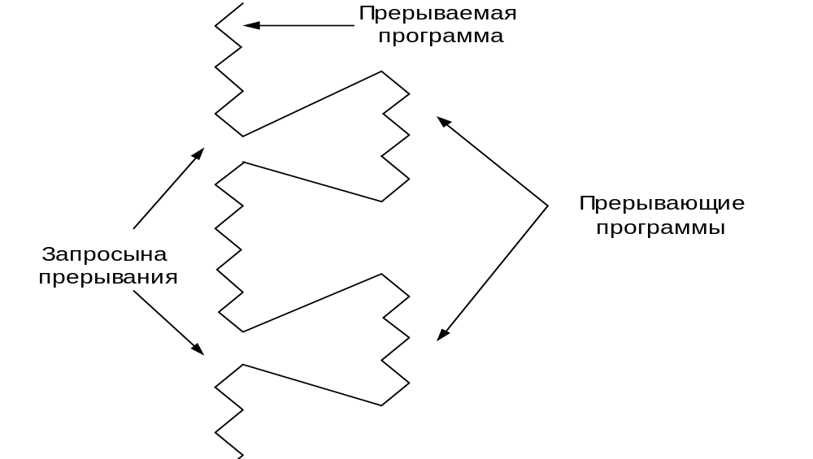
Рисунок 5.1.1 – Процесс обслуживания запросов на прерывание
Аппаратные и программные средства, участвующие в организации обработки запросов на прерывание, получили название системы прерывания программ.
Системы прерывания программ выполняют следующие функции:
- запоминание состояния прерванной программы и осуществление перехода к выполнению прерывающей программы;
- восстановление состояния прерванной программы и переход к ее выполнению.
Существующие системы прерывания программ строятся по приоритетному принципу. В этом случае при наличии нескольких источников, вырабатывающих запросы независимо, порядок их обслуживания, в случае одновременного поступления запросов прерывания, определяется присвоенным приоритетом. Если одновременно поступит несколько запросов, то будет обслуживаться тот запрос, приоритет которого выше. Приоритеты бывают абсолютные и относительные. В системах с абсолютными приоритетами, запрос с более высоким приоритетом прерывает прерывающую программу с низким приоритетом. В системах с относительным приоритетом обслуживание предыдущего запроса продолжается до конца.
Системы прерывания с относительными приоритетами называются одноуровневыми. Системы прерывания с абсолютными приоритетами - многоуровневыми (вложенными).
Временные диаграммы выполнения прерывания программ в одноуровневой системе прерываний приведены на рисунке 5.1.2.
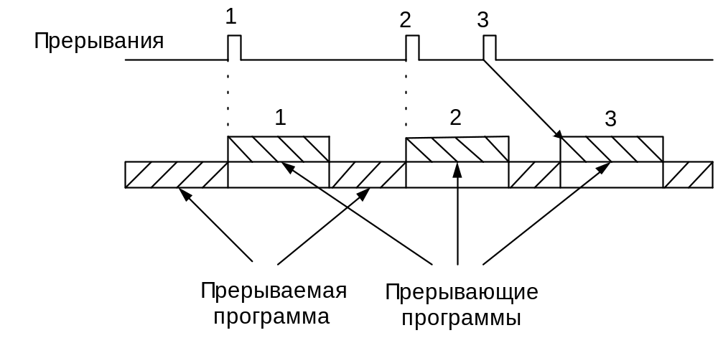

Рисунок 5.1.2- Временные диаграммы выполнения прерывания программ в одноуровневой системе прерываний. Запрос 1 имеет низший, 3 - высший приоритет.
В соответствии с рисунком, выполнение программы обработки прерывания 1 закончилось до появления запроса прерывания 2. Появление запроса 3 во время выполнения программы обработки прерывания 2 не приводит к прекращению ее выполнения.
Временные диаграммы выполнения прерывания программ в многоуровневой системе прерываний приведены на рисунке 5.1.3. В такой системе прерывания запрос с более высоким приоритетом прерывает прерывающую программу с низким приоритетом.

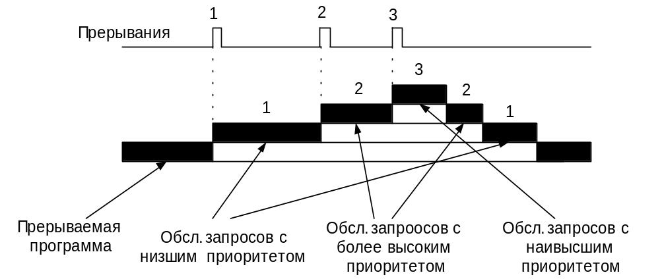
Рисунок 5.1.3 – Временная диаграмма выполнения программ в много уровневой системе прерываний. . Запрос 1 имеет низший, 3 - высший приоритет.

5.2 Характеристики систем прерываний
1. Время реакции - время между появлением запроса прерывания и началом выполнения прерывающей программы (см. рисунок 5.2).
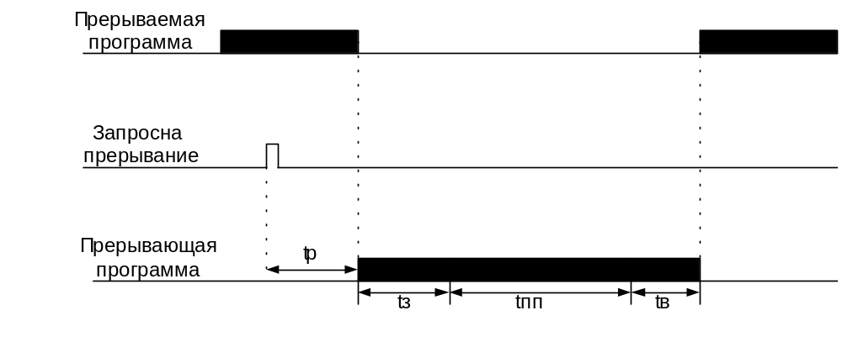

Рисунок 5.2 – Составляющие времени обслуживания прерывания
На рисунке 5.2 используются следующие обозначения:
t_{p} - время реакции;
t_{з} - время, необходимое для запоминания состояния прерванной программы;
t_{в} - время, необходимое для восстановления состояния прерванной программы;
t_{пп} - время выполнения собственно прерывающей программы.
2. Время обслуживания прерывания t₀ - время, затрачиваемое на переключение программ:
t_{о}=t_{з}+t_{в}.
3. Глубина прерывания - максимальное число программ, которые могут прервать друг друга. В одноуровневых системах глубина прерывания равна 1, в многоуровневых - n.
4. Насыщение системы прерывания. Если к моменту прихода нового запроса от одного и того же источника окажется не обслуженным предыдущий запрос, то говорят, что произошло насыщение системы. В этом случае новый запрос будет утрачен, что является недопустимым. Поэтому при проектировании систем прерывания необходимо учитывать это явление.
5. Допустимые моменты прерывания программ. Чаще всего прерывание допускается после окончания выполнения текущей команды, в момент выполнения которой поступил запрос. При этом необходимо запоминание состояния программы, т.е. всех программно-доступных регистров процессора, которые могут быть изменены прерывающей программой. Время реакции системы прерывания в этом случае определяется в основном длительностью выполнения одной команды.
Однако в некоторых случаях такое время реакции может оказаться недопустимо большим. В таких машинах допускается прерывание в любом такте исполнения команды, но в этом случае возрастает количество информации, которая требуется запомнить (например, дополнительно запоминается содержимое CчT, регистра КОП и др.).

5.3 Схема выполнения процедуры прерывания
Взаимодействие процессора с контроллером прерываний при обработке запросов прерываний показано на рисунке 5.3.
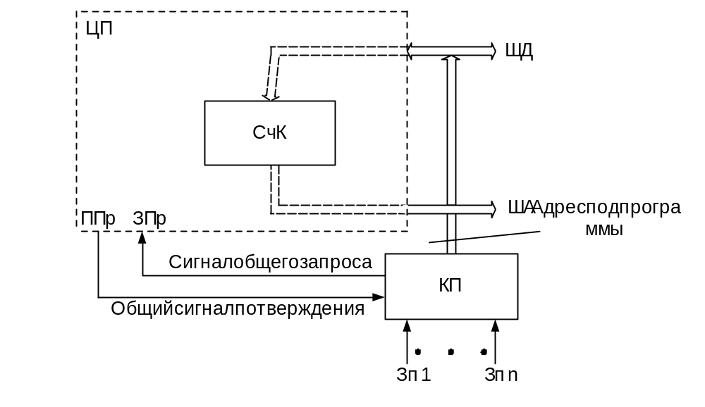Рисунок 5.3 – Схема выполнения процедуры прерывания
Запросы Зп₁…Зп_{n} от внешних источников прерываний поступают на контроллер прерываний КП. Он формирует общий сигнал запроса прерывания ЗПр (INTR), с учетом приоритета запросов Зп₁…Зп_{n}. Процессор, выполнив команду и запомнив состояние процессора (ССП) выдает сигнал ППр (INTA). КП формирует адрес подпрограммы (вектор прерывания) запроса Зп_{i}, приоритет которого среди одновременно появившихся запросов Зп₁…Зп_{n} (или части из них) выше. Адрес подпрограммы через ЩД процессора заносится в CчK, в результате чего процессор переключается на выполнение программы (обслуживание подпрограммы) прерывания.

5.4 Способы реализации систем прерываний
Для вызова подпрограммы обслуживания прерывания, соответствующего номеру запроса Зп_{i}, подсистема прерывания должна обеспечивать возможность определения (идентификации) номера запроса Зп_{i} , приведшего к появлению общего сигнала запроса прерываний ЗПр.
По способу идентификации источника запроса системы прерывания делятся на:
- системы с программным опросом источников;
- с циклическим опросом источников;
- с последовательным опросом (по принципу “ дейзи-цепочки ”);
- с опросом по вектору;
Три первых типа систем прерывания являются одноуровневыми. Приоритеты прерываний в них фиксированы и определяются их местом в схеме. Все они обладают одним общим недостатком - большим временем поиска источника запроса.
В настоящее время наиболее распространенными являются системы прерывания с опросом по вектору.

5.4.1 Схема прерывания с опросом по вектору
Существуют системы, в которых некоторые запросы требуют немедленного обслуживания. В этих случаях используется многоуровневые прерывания с опросом по вектору.
Под вектором будем понимать начальный адрес прерывающей программы. Векторное прерывание не требует опроса источников прерывания для поиска активного из них. Информация о номере запроса вводится с КП на ШД процессора по сигналу ППр (см. рисунок 5.4.1).

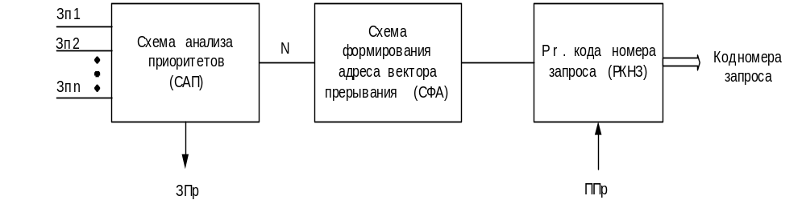

Рисунок 5.4.1 - Схема прерывания с опросом по вектору
Схема анализа приоритетов САП выделяет запрос с наивысшим приоритетом. Выделенный запрос поступает в блок СФА, представляющий собой шифратор. Он формирует код номера запроса, связанный с адресом ячейки памяти, в которой находится вектор прерывания. По сигналу ППр этот адрес считывается в процессор.

5.4.2 Прерывания с программно - управляемым приоритетом
Схема контроллера прерываний с программно-управляемым приоритетом имеет вид:

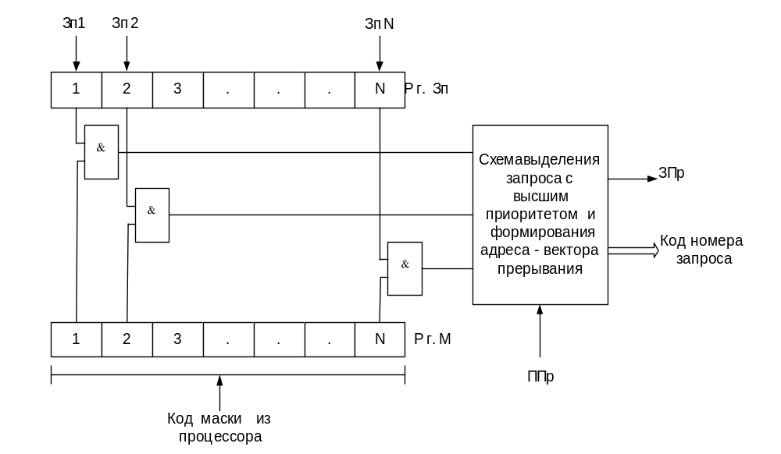
Рисунок 5.4.2 – Схема прерываний с программно-управляемым приоритетом
Код маски запрещает или разрешает прерывание от соответствующего запроса. Код маски загружается командой процессора и приоритеты прерываний устанавливаются путем программного изменения кода маски. Каждая прерывающая программа может установить свою маску. PrM представляется обычно как порт ввода- вывода и загружается командами вывода в порт.

5.5 Контрольные вопросы
- Что такое прерывание программы?
- Что такое прерываемая и прерывающая программы?
- Функции, выполняемые системой прерывания?
- Основные характеристики систем прерываний?
- Объясните смысл термина “Приоритет прерывания”.
- Назовите отличия систем прерывания с абсолютным и относительным приоритетами.
- Основные способы реализации систем прерываний?
- В чем суть прерываний с программно-управляемым приоритетом?
- Перечислите функции КП.
- Действия КП после получения от процессора сигнала ППр (INTA)?

Организация ввода-вывода
6.1 Общие сведения о вводе-выводе в ЭВМ
Ввод-вывод предназначается для связи центра (ЦП, ОП) с периферийными устройствами ПУ (УВВ), которые используются либо для хранения больших объемов информации (ВЗУ), либо используются для ввода в ЭВМ или вывода из нее информации (программ и данных).
Передача информации из ПУ в центр называется операцией ввода, а передача из центра в ПУ - операцией вывода.
От организации системы ввода-вывода в значительной степени зависит общая производительность ЭВМ.

6.2 Основные способы ввода-вывода
Существуют два основных способа ввода-вывода: программный (программно- управляемый) и прямой доступ в память (ПДП).
Программно управляемая передача данных осуществляется при участии и под непосредственным управлением процессора. Данные между памятью и периферийными устройствами пересылаются через процессор.
При вводе- выводе в режиме ПДП процессор не участвует в обмене и либо приостанавливает свою работу на время обмена, либо выполняет параллельно с обменом обработку команд и данных, не требующих обращения к ОШ. Обмен данными между УВВ и ОП осуществляется напрямую, минуя процессор. Ввод-вывод в режиме ПДП является (принципиально) более быстродействующим, нежели программно управляемый.
Программный способ осуществляется либо по прерыванию, либо без прерывания. При вводе-выводе с прерыванием программы инициализация ввода-вывода осуществляется сигналом запрос на прерывание от ПУ (см. рисунок 6.2) . При вводе-выводе без прерывания его инициализация осуществляется текущей командой программы.
Ввод-вывод без прерывания бывает синхронным и асинхронным. При синхронном вводе-выводе готовность ПУ к обмену не проверяется, при асинхронном- проверяется.
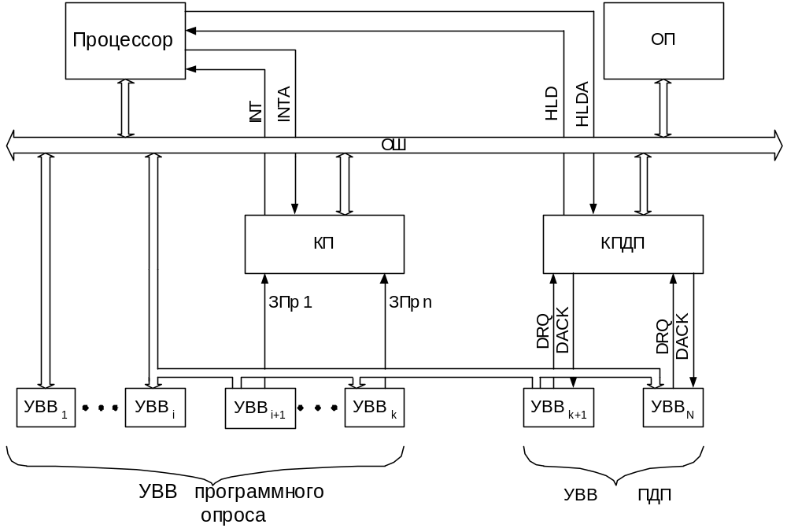Рисунок 6.2 – Организация ввода- вывода в ЭВМ на основе ОШ

6.2.1 Программно - управляемый ввод - вывод
При программно - управляемом вводе – выводе данные между ПУ и ОЗУ пересылаются через процессор и под его управлением.
Если ПУ быстродействующее и работает в темпе работы процессора (т.е. успевает выдавать или принимать данные в темпе выполнения процессором команд программы), то такой программно-управляемый ввод–вывод называется синхронным. При проведении операции обмена с такими ПУ процессор не осуществляет каких либо дополнительных действий, кроме записи в регистр данных ПУ или его чтения.
Однако часть ПУ является менее быстродействующими чем процессор (например- печать и клавиатура) и им требуется большее время для ввода и вывода, нежели процессору для выполнения одной команды.
Ввод-вывод с таких ПУ называется асинхронным. Для исключения потерь информации при асинхронном вводе- выводе, процессор при начале обмена проверяет готовность устройства ввода-вывода к обмену, путем считывания его регистра состояния (статус - регистра). Регистр состояния должен содержать информацию о функционировании устройства ввода-вывода и является дополнительным регистром ПУ. Регистры данных и состояния подключаются к шине данных и каждому из них присваиваются уникальные адреса. При неготовности ПУ к обмену процессор выполняет другие действия.
Процесс взаимодействия процессора с асинхронными УВВ проиллюстрирован на рисунке 6.2.1.

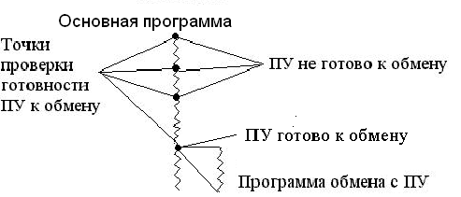

Рисунок 6.2.1- Взаимодействие процессора с асинхронными УВВ
Асинхронный ввод-вывод приводит к непроизводительным затратам времени работы процессора или к простоям ПУ. Увеличение в программе количества точек анализа состояния ПУ увеличивает длину программы и время работы процессора, уменьшение- к увеличению простоя ПУ. Тем не менее, такой способ ввода-вывода широко используется в ЭВМ.

6.3 Ввод - вывод с прерыванием программы
При вводе-выводе по прерыванию используется уже рассмотренный подход: по сигналу ЗПр процессор переходит к выполнению программы (подпрограммы), осуществляющей ввод-вывод. При вводе-выводе по прерываниям ПУ само информирует процессор о своей готовности, при этом процессор не тратит времени на анализ готовности ПУ (т.е. в программе нет соответствующих команд). Он осуществляет выполнение основной программы. При появлении сигнала готовности (ЗПр) от ПУ, информирующего процессор о готовности ПУ к обмену, он прерывает выполнение основной программы и начинает выполнение подпрограммы обслуживания ПУ. По её завершению процессор продолжает выполнение прерванной программы. Взаимодействия процессора с УВВ при вводе- выводе по прерыванию показано на рисунке 6.3.1.

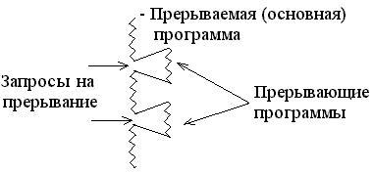
Рисунок 6.3.1- Взаимодействия процессора с УВВ при вводе- выводе по прерыванию
В связи с тем, что при таком способе ввода-вывода процессор прерывает выполнение основной программы, его называют вводом-выводом по прерыванию.
Подсистема ЭВМ, реализующая ввод-вывод по прерываниям ПУ называется подсистемой прерывания. При наличии у неё нескольких входов прерываний ЗП_{i} от ПУ (см. рисунок 6.2) она так же выдаёт процессору информацию о номере входа, вызвавшему прерывание программы.
Введение подсистемы прерываний в состав ЭВМ позволило снизить время простоя ПУ и непроизводительной работы процессора.

6.4 Ввод – вывод в режиме ПДП
Недостатком способов программного ввода-вывода является то, что все операции ввода-вывода осуществляются через процессор. Это приводит к уменьшению скорости ввода- вывода больших массивов информации, например, при вводе кода программы в ОЗУ с ВЗУ. Для пересылки каждого байта данных в асинхронном режиме в программе, кроме команд проверки готовности ПУ к обмену и пересылки данных, должны быть также команды для изменения адреса ячейки памяти и отслеживания количества пересылок. При использовании ввода-вывода по прерываниям издержки еще больше, поскольку приходится сохранять содержимое счетчика команд, регистра признаков, части РОН и другую информацию о состоянии процессора на момент прихода сигнала запроса прерывания.
При наличии в составе ЭВМ подсистемы ПДП (DMA-Direkt Memory Access) обмен данными между ПУ и ОЗУ осуществляется без постоянного участия процессора. В связи с этим подсистема ПДП должна иметь в своём составе узлы для управления ОШ. При необходимости блочной передачи между ВЗУ и ОЗУ процессор заносит в подсистему ПДП данные о номере первой ячейки ОЗУ, с которой начнётся обмен, размер передаваемого блока и направление изменения адреса ячеек ОЗУ (уменьшение или увеличение). После этого подсистема ПДП (см. рисунок 6.2) выдаёт процессору сигнал запроса ЗЗх (HOLD) на захват ОШ (запрос на право управления ОШ). Реакцией процессора на этом сигнал является выработка сигнала подтверждения захвата ПЗх ОШ (HLDA) и перевод большинства своих выходов в высокоимпедансное состояние. Вслед за этим подсистема ПДП формирует адреса ячейки ОЗУ, сигналы записи и чтения ОЗУ, и организует обмен с ВЗУ. ВЗУ при готовности приема или передачи очередного байта или слова информации вырабатывает сигнал готовности данных DRQ, ответом которому со стороны подсистемы ПДП является сигнал подтверждения приема данных DACK.
При перемещении каждого очередного байта, значение внутреннего счетчика в подсистеме ПДП (контроллере ПДП (КПДП)), указывающего на размер передаваемого блока, уменьшается на 1. При обнулении счетчика цикл ПДП заканчивается и управление ОШ передается процессору. Для этого КПДП переводит сигнал HOLD в неактивное состояние.
Скорость обмена при ПДП - обмене определяется пропускной способностью оперативной памяти и ОШ и может достигать нескольких Мбайт/с.

6.5 Интерфейсы
Связь устройств ЭВМ друг с другом осуществляется путем сопряжений, которые в вычислительной технике называются интерфейсами. Интерфейс -это совокупность линий и шин, соединителей (конструктивных элементов), схем и алгоритмов, предназначенных для осуществления обмена информацией между устройствами ЭВМ. Более короткое определение: интерфейс-это совокупность аппаратных и программных средств, предназначенных для организации взаимодействия различных устройств ЭВМ между собой.
Для обеспечения возможности изменения конфигурации ЭВМ (принцип модульности) интерфейс зачастую унифицирует, т. е. делают единым для всех или части устройств, которые могут быть подключены к нему. Модульность дает возможность наращивать число устройств ЭВМ до необходимого количества.
В зависимости от сложности, в ЭВМ возможно использование одного общего интерфейса или множества интерфейсов. Структура с общим интерфейсом известна как интерфейс “Общая шина“, который широко используется в ЭВМ. Расширенная структура ЭВМ на основе ОШ приведена на рисунке 6.3.

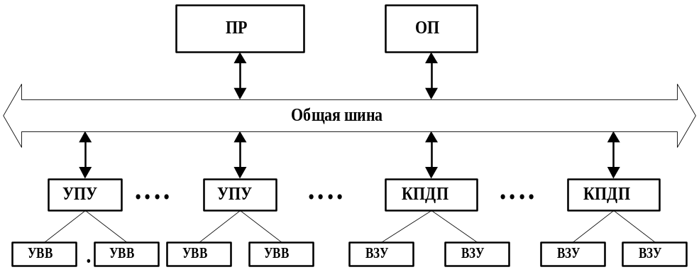

Рисунок 6.3- Расширенная структура ЭВМ на основе ОШ
Для управления медленными ПУ используются устройства управления периферийными устройствами (УПУ), для быстродействующих (НМД, НМЛ и др.) - каналы прямого доступа в память (КПДП). Все устройства разделяют общую шину во времени. Если одно устройство использует в данный момент времени (захватило шину), то другие устройства находятся в режиме ожидания, т. е. простаивают. Такой способ обмена имеет (принципиально) малую пропускную способность. Достоинством ОШ является низкая стоимость.
В высокопроизводительных ЭВМ используют несколько различных интерфейсов, значительно отличающихся по характеристикам. При такой организации возможно одновременная пересылка нескольких данных. Благодаря этому такие системы работают быстрее, но и стоимость их выше.

6.5.1 Характеристики интерфейсов
Интерфейсы имеют следующие характеристики :
- пропускная способность — максимальное количество информации, передаваемой по интерфейсу в единицу времени;
- максимально допустимое расстояние между соединяемыми устройствами;
- общее число линий интерфейса;
- ширина шин — число бит или байт информации, передаваемых параллельно через интерфейс за один шинный цикл;
- связность; интерфейс может быть односвязным или многосвязным. В первом случае существует один путь передачи данных от ПУ к центру, во втором — множество. Многосвязный интерфейс повышает живучесть и надежность ЭВМ.
Кроме этих характеристик существуют некоторые динамические характеристики, например время передачи слова или блока данных с учетом продолжительности процедур подготовки и завершения передачи (своего рода время реакции).

6. 5.2 Шины интерфейсов ввода-вывода
Аппаратная часть интерфейса составляет канал ввода-вывода. Каждый бит слова данных (в параллельных каналах) пересылается по своему проводу (линии). Группа линий, обеспечивающая соединение устройств между собой, называется шиной (Bus). Линии шины обычно подразделяются на несколько групп- данных (ШД), адреса (ША), управления (ШУ) и др.
Организация обмена различных устройств ЭВМ через интерфейс невозможна без некоторого набора правил, задающих поведение соединенных шиной устройств, а именно: последовательности помещения информации на шину, выдачи управляющих сигналов и т. п. – так называемого шинного протокола.
Наиболее сложной (в понимании функционирования) группой линий шины являются линии шины управления ШУ. Для задания типа текущей операции шины (типа шинного цикла) используется линия Зп/Чт (R/W). Значение 1 на этой линии, как правило, соответствует операции чтения, а значение 0- операции записи. Если шина допускает пересылку операндов разных размеров (байт, слово и т.д.), размер пересылаемых данных также указывается управляющими линиями.
При обмене данными по шине одно из устройств ЭВМ инициирует пересылку данных по шине и называется инициатором (хозяином- Host) шины. Обычно его роль выполняет процессор, но хозяином может быть любое другое устройство, взявшее на себя (захватившее) управление шиной. Устройство, к которому обращается хозяин шины, называется подчиненным или целевым.
Для определения момента выдачи данных на шину инициатор использует специальные сигналы ШУ. По виду задания момента выдачи данных шины подразделяются на синхронные и асинхронные.

6.5.2.1 Синхронные шины
В случае синхронных шин все устройства получают синхронизирующую информацию по общей тактовой линии, на которую подаются тактовые импульсы фиксированной частоты. Промежуток времени, в течение которого выполняется одна операция пересылки данных, называется циклом шины. В простейшем случае он равен одному периоду тактовой частоты шины.
Временные диаграммы шинного цикла “Вывод данных” синхронной шины приведены на рисунке 6.5.2.1.

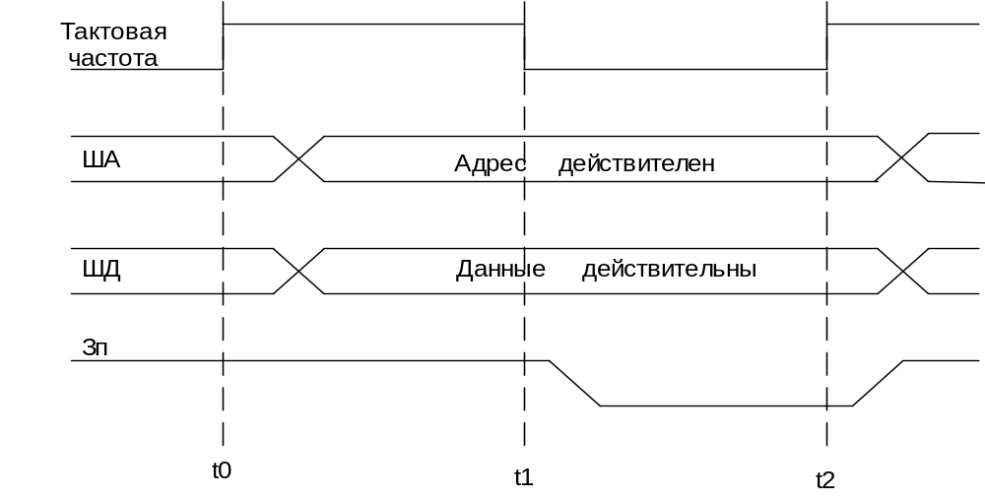
Рисунок 6.5.2.1 – Временные диаграммы цикла ”Вывод данных ”
Будем считать, что изменения тактового сигнала все подключенные к шине устройства замечают одновременно (точнее- практически одновременно). По нарастающему фронту тактового сигнала в момент времени t₀ хозяин шины выставляет адрес устройства и передаваемые для него данные. Однако из-за задержки распространения сигналов в логических схемах инициатора и переходных процессов в линиях шины сигналы адреса и данных придут к установившимся значениям спустя некоторое время после t₀.
Для обозначения того, что инициатор выводит данные, он в момент времени t₁ формирует сигнал записи Зп. Адресованное устройство к этому моменту времени должно сравнить адрес, передаваемый по ША, со своим внутренним (с адресом, назначенным устройству в системе) и быть готовым к транзакции (обмену). Ввод данных в РД адресованного устройства осуществляется (стробируется) по нарастающему фронту тактовой частоты в момент времени t₂.
Недостатком синхронной шины является то, что при подключении к ней нескольких устройств, скорость обмена будет определяться самым медленным из них. Кроме этого, инициатор не может определить, какое из адресуемых устройств ответило на запрос и ответило ли оно вообще, т.к. в синхронной шине отсутствуют ответные сигналы от адресованных устройств. В последнем случае инициатор обмена даже не обнаружит ошибку.

6.5.2.2 Асинхронные шины
В асинхронных шинах при пересылке данных используется механизм квитирования- подтверждение связи между инициатором обмена и подчиненным устройством. Механизм квитирования аналогичен порядку пересылки почтовых отправлений с уведомлением о вручении, при котором по получению отправления в адрес отправителя направляется уведомление о вручении (квиток). В асинхронных шинах линия тактирования заменяется двумя управляющими линиями синхронизации: готовности хозяина (Master-ready) и готовности подчиненного устройства (Slave-ready). Первая принадлежит хозяину шины, который выставляет на ней сигнал готовности к транзакции, по второй отвечает подчиненное устройство.
Временные диаграммы сигналов асинхронной шины при вводе приведены на рисунке 6.5.2.2.
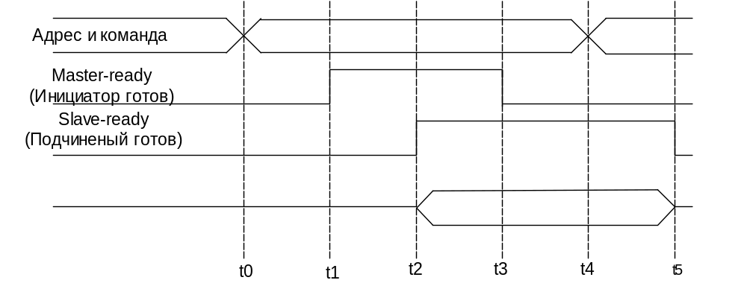
Рисунок 6.5.2.2 – Временные диаграммы шинного цикла “Ввод данных ” асинхронной шины
Инициатор выдает, в момент времени t₀, на линии шины адрес подчиненного устройства и информацию о типе пересылки (команду). В момент времени t₁ он сообщает об этом всем подчиненным устройствам по линии Master-ready (инициатор готов). В ответ подключенные к шине устройства декодируют адрес. Устройство, для которого предназначена команда, выполняет ее и информирует об этом хозяина сигналом квитирования Slave-ready (подчиненный готов), после чего хозяин может начинать новый шинный цикл.
Важнейшим преимуществом асинхронной шины является то, что квитирование избавляет от необходимости жесткой синхронизации тактовых частот инициатора и целевого устройства, что упрощает шину. Никакие задержки, связанные с распространением сигнала по шине и интерфейсными схемами, не отражаются на работе шины.

6.6 Контрольные вопросы
- Дайте определение интерфейса.
- Какие основные способы ввода-вывода применяются в ЭВМ?
- Что такое программно- управляемый ввод- вывод и ввод- вывод в режиме ПДП?
- Отличия синхронных и асинхронных УВВ? Достоинства и недостатки синхронного и асинхронного способов ввода- вывода.
- Достоинства и недостатки ввода- вывода в режиме ПДП.
- Перечислите последовательность действия устройств при выполнении процедуры ввода- вывода в режиме ПДП.
- Характеристики интерфейсов ввода-вывода.
- Назовите основной принцип организации синхронной шины.
- Недостатки синхронной шины?
- Назовите принципы организации асинхронной шины.
- Недостатки асинхронной шины?

7. ОРГАНИЗАЦИЯ ПАМЯТИ ЭВМ С МАГИСТРАЛЬНОЙ АРХИТЕКТУРОЙ

7.1. Типовая структура ЭВМ с магистральной архитектурой
Обобщенная структура ЭВМ с магистральной архитектурой изображена на рисунке 7.1. В ней выделяют четыре основных компонента - процессор, память, устройства ввода-вывода и интерфейс "Общая шина", через который они взаимодействуют.

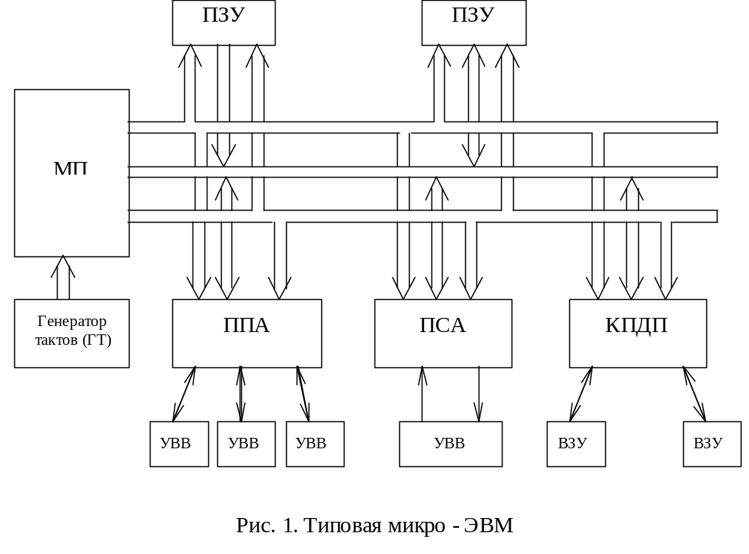
Рисунок 7.1- Обобщенная структура ЭВМ с магистральной архитектурой

Микропроцессор выполняет в системе следующие функции:
- управляет выполнением команд: выбирает команду, считывает операнды, преобразует их в соответствии со смыслом команды;
- управляет обменом информацией между компонентами системы;
- реагирует на разнообразные внешние сигналы.
Память ЭВМ, как правило, представлена программным энергонезависимым постоянным запоминающим устройством (ПЗУ), допускающим только считывание хранимой информации, и полупроводниковой оперативной энергозависимой памятью (или запоминающим устройством с произвольной выборкой - ЗУПВ), выполняющей операции считывания и записи, которые называются также обращением (доступом) к памяти.
В функциональном отношении память состоит из однотипных ячеек, длина (разрядность) которых совпадает с длиной слова данных микропроцессора. Ячейки пронумерованы, номера их называются адресами, и для обращения к ячейке необходимо указать ее адрес и тип обращения (считывание или запись). Совокупность ячеек, к которым потенциально может адресоваться микропроцессор, называется адресным пространством (полем) памяти, а фактически имеющиеся ячейки (установленный в ЭВМ объем памяти) образуют рабочее (физическое) пространство памяти ЭВМ.
Средства ввода-вывода представлены портами ввода (входными портами) и вывода (выходными портами). Информация от устройства ввода поступает в порты ввода и считывается микропроцессором, а порты вывода воспринимают информацию от микропроцессора и передают ее в устройства вывода. В простейшем случае, порты ввода и вывода представляют собой буферные регистры данных, имеющих определенные адреса и выполняющих функции сопряжения ЭВМ с разнообразными периферийными устройствами.
Взаимодействие процессора с памятью и УВВ осуществляется через интерфейс "Общая шина" в режиме разделения времени (временного мультиплексирования). Для обеспечения возможности работы в этом режиме устройства, не участвующие в данный момент времени в обмене, переводятся в режим высокого выходного сопротивления. Этим достигается отключение их от шины.

7.2. Организация адресных шин в ЭВМ с магистральной структурой Изолированная и совмещенная система адресных шин
В ЭВМ на основе ОШ возможны два способа организации адресных шин для обращения к ОП и ПУ:
- изолированная система адресных шин. Реализована в ЭВМ IBM PC.
- совмещенная система адресных шин. Реализована в ЭВМ фирмы DEC.

7.2.1. Изолированная система адресных шин
В изолированной системе используется раздельная адресация ОП и ПУ, при этом для адресации ОП используются все линии ША, а для адресации ПУ- только их часть, начиная с младших разрядов. Адресацию и обращение к ОП и ПУ в изолированной системе адресных шин можно пояснить с помощью рисунка 7.2.1.

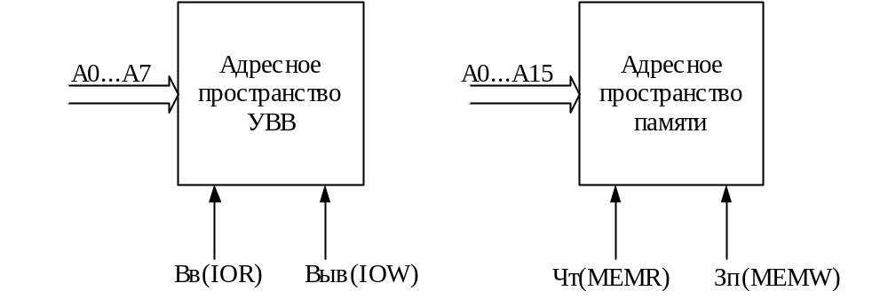

Рисунок 7.2.1- Адресация и обращение к адресным пространствам памяти и УВВ прцессора Intel 8080 (КР580ВМ80А)

Признаком обращения к памяти являются сигналы Чт (MEMR) и Зп (MEMW). Соответственно, при обращении к ПУ используются сигналы Вв (IOR) и Выв (IOW), формируемые процессором в шинных циклах ввода-вывода при выполнении команд ввода-вывода. Для обращения к ОП используются одни команды, для обращения к ПУ- другие, причем последних как правило очень мало (две команды для МП КР580ВМ80А и четыре для МП 1816ВМ86). Размеры адресных пространств памяти и УВВ ряда процессоров приведены в таблице 7.2.1.

Таблица 7.2.1- Размеры адресных пространств памяти и УВВ различных процессоров
Тип процессора | УВВ |  | Память
Тип процессора | Используемые  линии ША | Объем адр.  пространства | Используемые  линии ША | Объем адр.  пространства
КР580ВМ80А  1821ВМ85  1810ВМ86  Intel80286  Intel80386  Intel Pentium | A0…A7  A0…A7*  A8…A15*  A0…A15  ----“-----  ----“-----  ----“----- | 256 байт  256 байт  64 Кбайт  ----“-----  ----“-----  ----“----- | A0…A15  ----“------  A0…A19  A0…A23  A0…A31  A0...A31 | 64 Кбайт  ----“-----  1 Мбайт  16 Мбайт  4 Гбайт  4 Гбайт
* - На линии А8…А15 выдаются копии состояния линий A0…A7.
В соответствии с таблицей, размер адресного пространства памяти перечисленных процессоров увеличился с 64 Кбайт до 4 Гбайт. В то же время размер адресного пространства УВВ не превышает 64 Кбайт, из которого в ПК обычно задействован только первый килобайт.

7.2.2. Совмещенная система адресных шин
В совмещенной системе используется общая адресация ОП и ПУ, при этом регистры УВВ с точки зрения операций записи-чтения идентичны ячейкам ОП. При адресации ПУ и ОП используются все линии ША, но под адресное пространство ОП отводится одна область, а под адресное пространство УВВ- другая область адресного пространства процессора, различающиеся значениями адресов (см. рисунок 7.2.2).

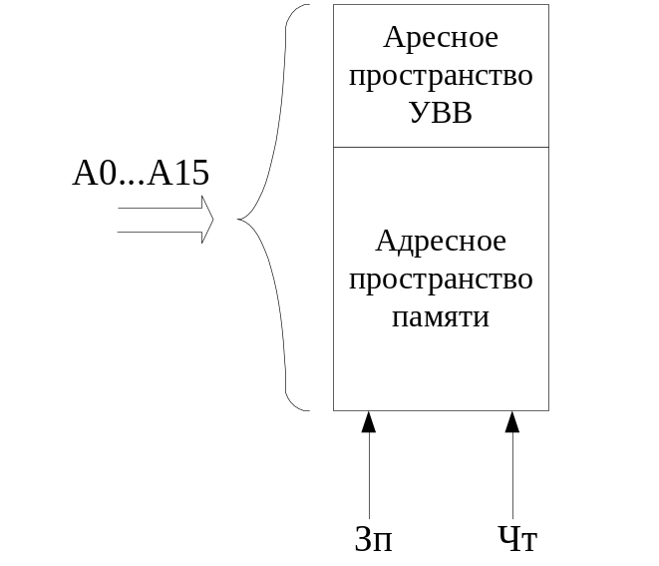
Рисунок 7.2.2- Адресация и обращение к адресным пространствам памяти и УВВ при совмещенной системе адресных шин

Достоинством совмещенной системы адресных шин является возможность обращения к УВВ с помощью тех же команд, что и к ОП. Недостатками совмещенной системы адресных шин являются:
- уменьшение адресного пространства памяти;
- усложнение схем дешифрации адреса УВВ.

7.3 Организация ПЗУ. Проектирование памяти ЭВМ
Полупроводниковая память ЭВМ обычно включает в себя постоянную (ПЗУ) и оперативную (ОЗУ или ЗУПВ). Постоянная память способна хранить информацию при отключении питания, поэтому предназначается для хранения программ и констант. В оперативной памяти при отключении питания информация теряется, поэтому в ней хранят промежуточные результаты, например данные, подлежащие обработке.

7.3.1. Построение постоянной памяти
С точки зрения занесения информации в ПЗУ, т.е. их программирования, можно выделить следующие типы постоянной памяти:
- программируемые с помощью маски – программируются на стадии изготовления ПЗУ заводом-изготовителем;
- электрически программируемые ПЗУ. Программирование таких ПЗУ заключается в разрушении импульсом тока плавких перемычек не используемых выводов транзисторов;
- перепрограммируемые ПЗУ (ППЗУ). Для их изготовления используют МОП- транзисторы с плавающим затвором. При записи в них информации (электрически) за счет создания большой разности потенциалов между стоком и истоком в области затвора формируется заряд, получаемый инжекцией электронов из области истока. Этот заряд может сохраняться десятки лет. Для стирания записанной информации используется ультрафиолетовое излучение.
Типичная емкость микросхемы ПЗУ средней степени интеграции (СИС), составляет 256, 512, 1К четырех или восьми разрядных слов. Используем обозначение таких ПЗУ, приведенное на рисунке 7.3.1.1.

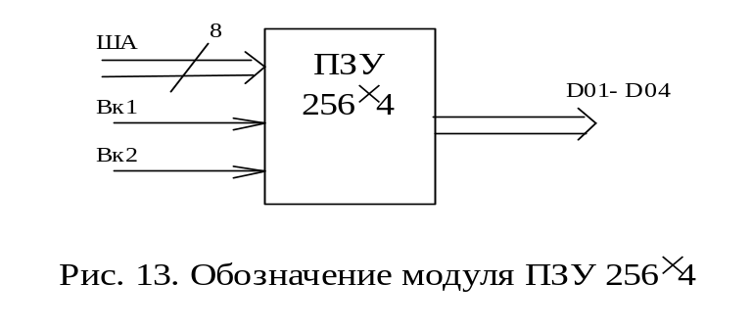
Рисунок 7.3.1.1- Обозначение микросхемы ПЗУ 256*4

Входы микросхемы ВК и Чт используются соответственно для подачи сигналов выборки кристалла и чтения записанной информации.
При проектировании памяти ЭВМ разработчиком должна решаться задача построения памяти любой емкости и разрядности. Для этого предварительно выбирается микросхема (или микросхемы) памяти, удовлетворяющий требуемым условиям по емкости, быстродействию, совместимости уровней и другим характеристикам. Затем определяется необходимое число K микросхем по формуле:
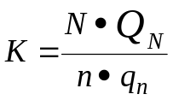
где N - требуемая разрядность памяти; - требуемая емкость памяти;
n - разрядность выбранной микросхемы памяти; 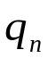- ее емкость.
Рассмотрим на примере организацию страницы памяти емкостью 256 байт из микросхем, имеющих организацию 256 х 4 (см. рисунок 7.3.1.2).
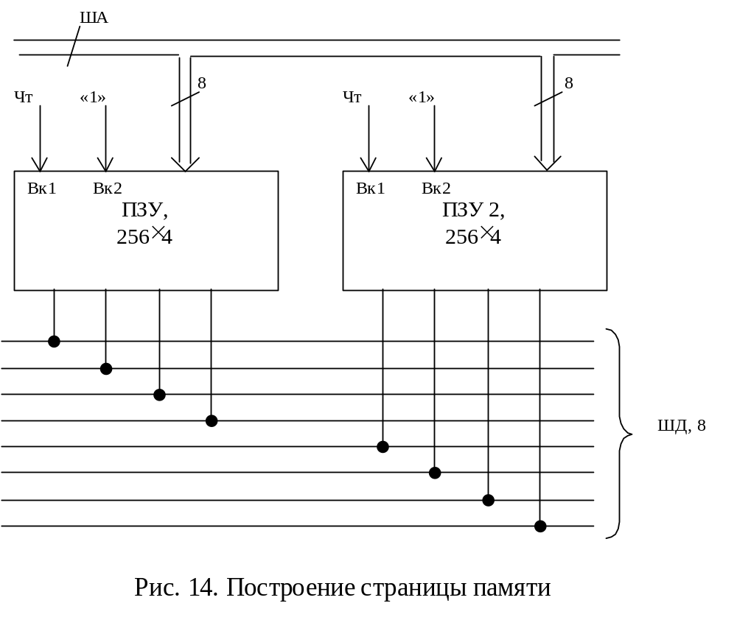
Рисунок 7.3.1.2- Построение страницы памяти требуемой разрядности из микросхем меньшей разрядности

Для адресации страницы в 256 байт достаточно ША шириной восемь двоичных разрядов. Если требуется большая емкость памяти, она набирается из нескольких страниц. Страницы подключаются к шине данных в режиме временного мультиплексирования. На рисунке 7.3.1.3 показан пример построения ПЗУ емкостью 512 байт, составленного из 4-х микросхем с организацией 256 х 4. ПЗУ1 и ПЗУ2 составляют первую страницу памяти, ПЗУ3 и ПЗУ4 - вторую. Для адресации памяти емкостью 512 байт требуется 10 разрядов, из них 8 разрядов (A₇… A₀) используются для адресации ячеек памяти внутри станиц, а два старших разряда (А9 и А8) используются для выборки страниц.
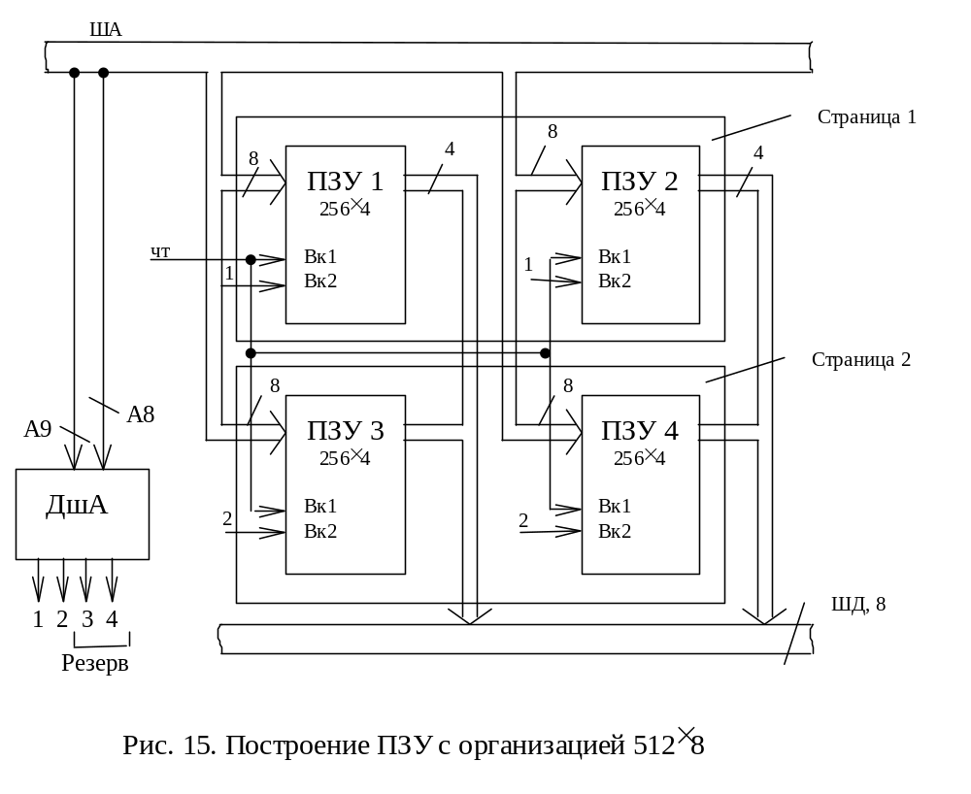
Рисунок 7.3.1.3- Построение ПЗУ 512*8 из микросхем памяти 256*4

7.4 Построение оперативной памяти
Известны два типа микросхем ОЗУ- с раздельными входом и выходом данных и c совмещенными входом и выходом данных. В первом типе ОЗУ для записи данных в микросхему ОЗУ используются входные линии шин данных ШД Вх (Data Input- DI), а для чтения - выходные линии ШД Вых (Data Output- DO). Для образования двунаправленной шины данных, при использовании микросхем с такой организацией, применяют шинные формирователи (ШФ). ШФ – устройство, обеспечивающее двунаправленную или однонаправленную передачу сигналов и усиление их мощности. В случае одинаковых уровней сигналов на входах и выходах ШФ это означает увеличение допустимой токовой нагрузки. Для использования их в качестве формирователей (передатчиков) сигналов, выдаваемых на линии ОШ, они дополнительно должны обеспечивать режим высокого выходного сопротивления (состояние высокого импеданса).
Во втором типе ОЗУ и для записи и для чтения используется двунаправленная шина данных (на УГО микросхем обозначается как DIO или просто D), сформированная внутри микросхемы.
На рисунке 7.4.1 показан пример построения памяти ЭВМ, состоящей из оперативной памяти емкостью 512 байт и постоянной памяти емкостью 2 Кбайта. Для построения подсистемы памяти использованы микросхемы ОЗУ с организацией 256 × 4, и ПЗУ – 1К × 8 и двунаправленной ШД.

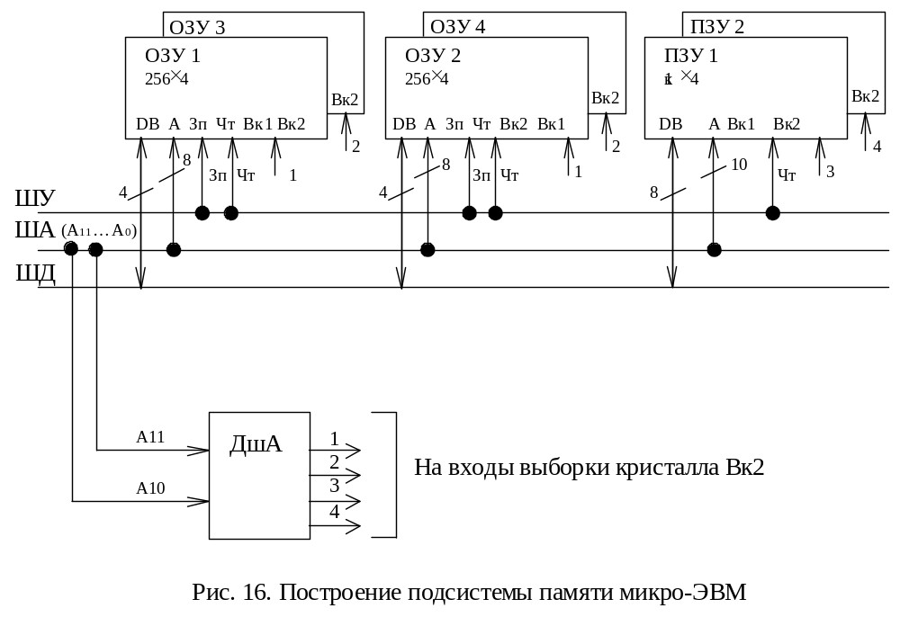
Рисунок 7.4.1- Построение подсистемы памяти
Аналогичные схемотехнические решения используются и для построения памяти ЭВМ большей емкости и разрядности.

7.5 Регенерация динамической памяти
Оперативная память может быть организована на запоминающих элементах статического, либо динамического типов. В памяти статического типа для хранения одного бита информации требуется большее число транзисторов, чем в динамической (примерно в 2 раза), что отражается на ее габаритах и стоимости. Однако динамическая память требует регенерации (восстановления) информации, производимой через каждые несколько мс. Это связано с тем, что для хранения 1-го бита информации в ней используется заряд области истока полевого транзистора, который с течением времени рассасывается. Регенерация памяти заключается в том, что каждое слово памяти считывается, усиливается и записывается вновь. При регенерации содержимого памяти выполнение текущей программы на ЭВМ прекращается.
В соответствии с ранее рассмотренной организацией микросхем DRAM для периодической регенерации хранимой в них информации, на микросхему необходимо подать адрес строки (в сопровождении строба RAS) и сигнал чтения.
Упрощенная структура системы регенерации содержимого DRAM приведена на рисунке 7.5.1.
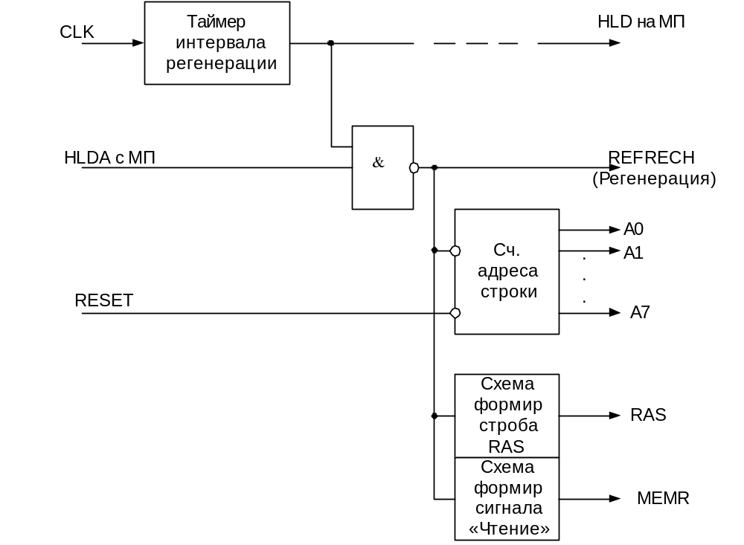

Рисунок 7.5.1 – Структура подсистемы регенерации динамической памяти

Таймер интервала регенерации следит за своевременным проведением регенерации всех строк микросхем DRAM. При регенерации каждой строки через 4 мс и 256-ти строках в микросхеме DRAM сигнал регенерации (REFRESH) должен вырабатываться через 15,6 мкс. В каждом цикле регенерации осуществляется восстановление содержимого одной строки. При выработке нового сигнала REFRESH содержимое счетчика адреса инкрементируется, после чего вырабатываются строб RAS и сигнал чтения памяти MEMR. Основные действия по регенерации содержимого очередной строки осуществляются внутри самой микросхемы DRAM. Система регенерации отвечает лишь за своевременную регенерацию всех строк, выработку адреса очередной строки и управляющих сигналов.

7.6 КЭШ-память
Повышение производительности процессоров привело к тому, что основная память, построенная на микросхемах DRAM, стала тормозом для дальнейшего повышения производительности ЭВМ в целом. Реализация ОЗУ на микросхемах SRAM технически и экономически не оправдала, т. к. их габариты и стоимость на 1 бит хранимой информации существенно выше, чем аналогичные показатели DRAM. Разумным компромиссом для построения экономичных и быстродействующих систем явилось сочетание памяти большого объёма на DRAM и небольшой на микросхемах SRAM.
Слово Cache означает склад, тайник. КЭШ- память не имеет отдельного адресного пространства и не доступна для пользователя . Она является дополнительным и быстродействующим хранилищем копий областей информации ОП, к которым, вероятно, в ближайшее время будет обращение. В их число попадают в первую очередь области, примыкающие к выполняемой в данный момент команде, а во вторую – области связанные с ней командами перехода (см. рисунок 7.6).

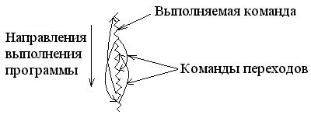
Рисунок 7.6.- Возможная область кэширования ОП

Приведенный рисунок, а также анализ различных программ показывает, что большую часть времени в них выполняется определенные группы команд, которые многократно повторяются, причем последовательность выполнения команд для работы КЭШ- памяти не имеет значения. Это свойство программ называется локализацией ссылок. Локализация ссылок происходит во времени и в пространстве. Первое означает, что недавно выполненные команды скорее всего будут выполнены снова. Локализация в пространстве означает, что скорее всего в последующие моменты времени будут выполняться команды, расположенные (по значениям адресов) в непосредственной близости от выполняемой.
КЭШ не может хранить копию всей основной памяти, т. к. её размер во много раз меньше ОП. Поэтому она хранит копии части содержимого блоков ОП. Для записи информации о текущем соответствии содержимого КЭШ-памяти конкретным блокам ОП используется каталог, находящийся в дополнительной тэговой (ТЭГ) памяти, входящей в состав КЭШ- памяти. При обращении к памяти контроллер КЭШ- памяти (ККП) с помощью каталога в ТЭГ проверяет, есть ли копия затребованных данных (или команды) в КЭШе. Если она там есть, то это случай так называемого КЭШ-попадания и данные берутся из КЭШа. Если нет (случая КЭШ – промаха), то данные берутся из основной памяти, вводятся в процессор и записываются в КЭШ. При попадании в КЭШ время доступа к подсистеме памяти КЭШ+DRAM уменьшается и основная память представляется процессору более быстрой, чем есть на самом деле.
    - КЭШ прямого отображения
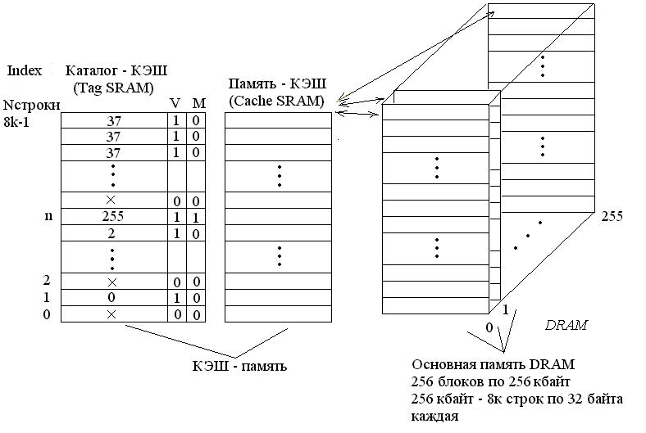Принцип работы КЭШ прямого отображения проиллюстрирован на рисунке 7.6.1.

Рисунок 7.6.1- Структура КЭШ прямого отображения

В таблице 7.6.1 приведено распределение полного адреса ячейки DRAM на поля.

Разряды адреса ячейки памяти
Tag | Index
25... 18 | 17… 5 | 4… 0
Номер страницы ОЗУ | Номер строки в странице ОЗУ | Выбор байта в строке

Таблица 7.6.1- Распределение полного адреса ячейки DRAM

Рассмотрим принцип работы КЭШ прямого – отображения на примере КЭШ объёмом 256 Кбайт с размером строки 32 байта (4 x 8 байт) и объёмом кэшируемой основной памяти 64 Мбайт. Кэшируемая основная память при этом условно разбивается на блоки, размер которых равен размеру КЭШ – памяти. Для рассматриваемого случая количество блоков равно: 64 Мбайт : 256 Кбайт = 256. В свою очередь КЭШ- память делится на строки, длина которых равна количеству байт, передаваемых процессором в одном пакетном цикле (пакете) (4 x 4 байт =16 для процессора INTEL 486 и 4 x 8 байт = 32 байта для Pentium - процессоров). При размере КЭШ в 256 Кбайт число строк КЭШ для Pentium будет равно 256 Кбайт : 32 байт = 8 Кбайт.
В КЭШ прямого отображения средняя часть адреса (Index), по которому производится обращение, однозначно определяет строку КЭШ, в которой может находиться отображение соответствующей строки блока DRAM. На запись в каждую строку КЭШа могут претендовать одноимённые строки всех блоков основной памяти (откуда и название данного типа КЭШ), но конкретная строка КЭШа в некоторый момент времени может содержать копию только одной строки некоторой страницы. Номер блока основной памяти, строка которой отображается в КЭШ, или старшая часть адреса (А18…А25 для КЭШ и ОП рассматриваемого размера) оперативной памяти называется тегом (Tag) и хранится в памяти тегов (Tag SRAM). Младшие пять разрядов (для пакета в 32 байта) определяют номер байта в строке КЭШ памяти и для работы КЭШ памяти несущественны.
Память тегов должна иметь количество ячеек, равное количеству строк КЭШа (объём КЭШ делится на длину строки КЭШ в байтах), а её разрядность должна вмещать старшие биты адреса кэшируемой памяти.
Кроме адресной части Tag с каждой строкой связаны биты признака действительности строки (V-Valid) и модифицированности данных (М-Mod).
В начале каждого обращения к кэшируемой памяти контроллер считывает содержимое ячейки Tag с заданным индексом и сравнивает его со старшими битами D18…D25, адреса строки DRAM, подлежащей чтению. Сравнение осуществляется цифровым компаратором, входящим в состав КЭШ- контроллера. Если результат сравнения отрицателен (случай КЭШ- промаха), то вырабатывается цикл чтения основной памяти и считанные с нее данные вводятся в процессор, помещаются в соответствующую строку КЭШ, в Tag строки записывается старшая часть адреса, а бит V - достоверности, устанавливается в 1. В случае попадания в КЭШ при значении бита достоверности равным 1 данные берутся из КЭШ- памяти и обращение к DRAM не производится.
В начале цикла записи работа подсистемы памяти (КЭШ+DRAM) не отличается от цикла чтения. В случае промаха запись осуществляется сразу в строку DRAM, в случае попадания – в строку КЭШ (без изменения содержимого Tag соответствующей строки) и с установкой в 1 бита модифицируемости M строки КЭШ. Однако при этом нарушается согласованность (когерентность) данных в КЭШ и DRAM, что может привести к сбою работы всей системы и ККП должен выровнять содержимое КЭШ и DRAM до следующего обращения к этой строке DRAM. Поведение ККП в этом случае определяется его политикой записи.
Существуют два основных алгоритма записи данных из КЭШ - памяти в основную: сквозная запись WT (Write Through) и обратная запись WB (Write Back).
Алгоритм WT предусматривает выполнение каждой операции записи сразу и в КЭШ память и в DRAM. При этом каждая операция записи равносильна записи в DRAM и использование КЭШ- памяти не даёт большого выигрыша при операциях записи (бит М в этом случае в составе КЭШ не используется).
При алгоритме WB запись со стороны процессора осуществляется только в строку КЭШ, при этом бит М устанавливается в 1, т. е. соответствующая строка в КЭШ отмечается как модифицированная или грязная, т. е. требующей записи в основную память. После копирования в DRAM строка становится чистой и бит М снова устанавливается в 0.
ККП старается осуществить копирование в промежутках между обращениями шинного интерфейса процессора к остальной системе, и только в крайнем случае (например, при попытке повторной записи в модифицированную строку КЭШ), копирование выполняется в первую очередь.
В системах с несколькими ведущими запись в DRAM могут осуществлять и другие устройства, например подсистема ПДП. В этом случае содержимое соответствующих строк КЭШ и DRAM также может оказаться различным, но уже из-за изменения строки DRAM.
Для устранения такой возможности адрес изменяемой строки DRAM при захвате шины другим ведущим передаётся в КЭШ второго (L2) и первого (L1) уровней. При этом процессор, находящийся в состоянии захвата его шины отслеживает адреса изменённых строк DRAM и в результате устанавливает биты их достоверности V в ноль.

7.6.2 Наборно- ассоциативный КЭШ
Его можно рассматривать как набор нескольких (например 4-х) КЭШ прямого отображения. В наборно-ассоциативной КЭШ - памяти каждая строка DRAM может размещаться в одной из нескольких строк КЭШ. В этом случае в состав TAG вводят ещё дополнительное поле, по которому ККП определяет, к какой строке КЭШ было самое давнее обращение, и которая следовательно, может быть заменена. Дополнительным усложнением является то, что старшая часть текущего адреса системы должна сравниваться с содержимым нескольких ТЭГ. КЭШ такого типа используются как внутренняя (L1) КЭШ память процессоров.
В процессорах Pentium внутренняя КЭШ- память имеет объем в 32 Кбайта. Она разбита на две равные части по 16 Кбайт - КЭШ программы и данных.

  - Контрольные вопросы
- Какие отличия в организации изолированной и совмещенной систем адресных шин?
- Перечислите достоинства и недостатки изолированной и совмещенной систем адресных шин.
- Перечислите основные типы ПЗУ.
- Как определяется необходимое число микросхем для построения памяти нужной емкости и разрядности?
- Какие отличия между памятью статического и динамического типа?
- Перечислите основные узлы подсистемы регенерации.
- Что такое регенерация DRAM?
- Назначение КЭШ- памяти?
- Что обозначает название- КЭШ прямого отображения?
- Назначение битов V и M в тэге КЭШ- памяти?
- Отличия алгоритмов сквозной и отложенной записи?

8. организация ПК

8.1 Структурная схема системной платы ЭВМ IBM PC/AT 286
Упрощенная структурная схема системной платы ЭВМ IBM PC/AT 286 приведена на рисунке 6.1. Рассмотрим назначение компонент системы и их взаимодействие.
8.1.1 Система шин системной платы ЭВМ IBM PC/AT 286
Содержит в своем составе четыре шины: шину процессора, ОШ ISA (Industry Standard Architecture- стандартная промышленная архитектура), шину памяти (ШП), и шину периферийных устройств. Основные характеристики этих шин.
Шина процессора. Разрядность ША шины процессора-24, ШД шины процессора- 16 бит.
ОШ ISA. Разрядность ША ОШ ISA -24, ШД - 16 бит.
Основные управляющие сигналы ШУ ОШ ISA- сигналы чтения и записи памяти (MEMR и MEMW), сигналы чтения и записи УВВ (IOR и IOW), четырнадцать сигналов запроса и подтверждения выдачи данных подсистемы ПДП (DRQ0…DRQ3, DRQ5…DRQ7, DACK0…DACK3, DACK5…DACK7) и одиннадцать сигналов запроса прерываний (IRQ3… IRQ7, IRQ9… IRQ12, IRQ14, IRQ15).
Ширина ШД шины памяти – 16 бит. ША ШП мультиплексирована, в связи с чем ее максимальная разрядность может достигать 12 бит. Однако обычно реально устанавливаемый в ЭВМ IBM PC/AT 286 объем ОП в несколько раз меньше адресного пространства памяти процессора, поэтому разрядность ША ШП системных плат разных производителей не превышает 10…11 бит.
Основные сигналы ШУ ШП- стробы выдачи адресов строк (RAS) и столбцов (CAS) и сигнал записи/ чтения ОП (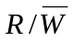).
Шина периферийных устройств предназначена для обеспечения обмена со стандартными периферийными устройствами, размещенными на системной плате. Объем адресного пространства УВВ системной платы ЭВМ IBM PC/AT 286 составляет 64 кбайт и разрядность ША периферийной шины могла бы достигать 16 бит. Однако ввиду явной избыточности такого объема адресного пространства УВВ в ЭВМ IBM PC/AT 286 используется только первый килобайт этого адресного пространства, адресуемый линиями XA0…XA9. При этом первые 256 адресов используются для адресации УВВ, установленных непосредственно на плате, остальное адресное пространство УВВ предназначено для устройств, подключаемых к шине ISA через слоты расширения.
Разрядность ШД периферийной шины- 8 бит. Стандартное обозначение этих сигналов- XD0…XD7. Сигналы ШУ периферийной шины- XIOR и XIOW.
Необходимость такой организации системы шин ЭВМ IBM PC/AT 286 определяется спецификой логики управления различных устройств ЭВМ.

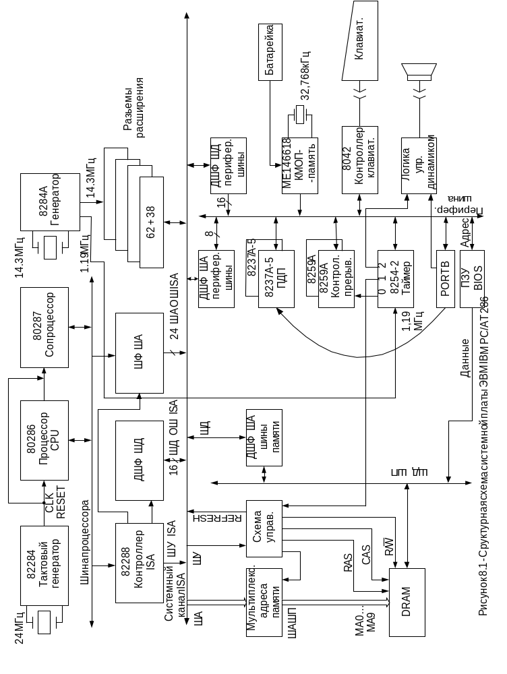

8.1.2 Состав и назначение основных устройств системной платы ЭВМ IBM PC/AT 286
8.1.2.1 Назначение и характеристики процессора и сопроцессора
Основным компонентом системной платы ЭВМ является 16 разрядный процессор Intel 80286, с разрядностью ША в 16 бит и 24- разрядной ША. Объем адресного пространства памяти процессора –16 Мбайт, адресного пространства УВВ- 64 Кбайт. Характеристики и состав шины этого процессора во многом определяют характеристики ЭВМ IBM PC/AT 286 в целом и организации системы ее шин в частности.
Сопроцессор Intel 80287- не обязательный компонент системы. Предназначен для выполнения операции над числами с плавающей запятой. Сопроцессор может работать только под управлением процессора и подключается непосредственно к шине процессора.

8.1.2.2 Назначение и характеристики генераторов тактовых сигналов
Для тактирования работы всех устройств системной платы в ее состав входят:
- тактовый генератор для формирования частот, необходимых для работы процессора и сопоцессора (микросхема Intel 82284). Генерация тактовой частоты (CLK) осуществляется ею совместно с кварцевым резонатором 24 МГц (или другим, при иной тактовой частоте процессора. Частота сигнала CLK, вырабатываемая микросхемой, в два раза меньше частоты кварцевого резонатора). Дополнительной функцией микросхемы тактового генератора является выработка сигнала Сброс (RESET), при включении питания или нажатии кнопки RESET, на лицевой панели ПК;
- генератор 14,3 МГц, для формирования тактовой частоты устройств, устанавливаемых в разъемы (слоты) расширения шины ISA системной платы. Формирование сигнала тактовой частоты осуществляется микросхемой Intel 8284 совместно с кварцевым резонатором с частотой 14,3 МГц. Делением на девять этого сигнала формируется сигнал тактирования (1,19 МГц) программируемого интервального таймера (ПИТ) в составе микросхемы Intel 8254-2;
- генератор 32768 Гц, для формирования тактовой частоты часов реального времени, входящих в состав микросхемы КМОП (CMOS) памяти МС146618. Генерация требуемой частоты осуществляется ею совместно с кварцевым резонатором 32768 Гц.
8.1.2.3 Назначение шинных формирователей
В состав системной платы ЭВМ IBM PC/AT 286 входит большое количество шинных формирователей. Их назначение – формирование требуемой конфигурации системы шин системной платы, обеспечение необходимой токовой нагрузки и перевод выходов формирователей сигналов линий в высокоимпедансное состояние. Ввод и вывод данных с процессора на шину ISA осуществляется через двунаправленные шинные формирователи
шины данных (ДШФ ШД). Аналогичные ДШФ требуемой разрядности используются и для поддержки ШП и периферийной шины.
Для формирования адресных сигналов шины ISA и ШП используются однонаправленные шинные формирователи (ШФ ША). Так как в режиме ПДП формирование адреса записи/чтения в память осуществляет подсистема ПДП (точнее –формирование сигналов ША с А0 по А16), то для выдачи их на ША ШП с ША периферийной шины используются ДШФ.

8.1.2.4 Формирование управляющих сигналов и работа подсистемы памяти
Формирование управляющих сигналов шины ISA (MEMR, MEMW, IOR, IOW и INTA) возложено на микросхему контроллера шины ISA Intel 82288. Дополнительной его функцией является выдача сигналов управления направления передачи информации шинных формирователей.
В подсистему памяти входят собственно микросхемы DRAM, ДШФ ШД памяти, мультиплексор адреса памяти, а также схема управления и регенерации памяти. Мультиплексор осуществляет разделение полного адреса ячейки памяти на две части – адреса строки и столбца с последующей выдачей их в сопровождении стробов RAS и CAS на мультиплексированную ША ШП МА0…МА9. Схема управления и регенерации памяти, кроме формирования сигналов RAS и CAS, осуществляет выработку сигнала чтения/записи и сигнала “Регенерация” (REFRESH), оповещающего остальные системы о проведении циклов регенерации DRAM.

8.1.2.5 Назначение и характеристики периферийных устройств системной платы
ПУ взаимодействуют с остальной частью системной платы через периферийную шину (шину УВВ). Они, в основном, определяют набор дополнительных сервисных функций, ставших стандартными для ПК.
Стандартными подсистемами большинства ЭВМ, в настоящее время, являются подсистемы ПДП и прерывания.
Подсистема прерываний реализована в ЭВМ IBM PC/AT 286 на двух микросхемах 8259А. В ЭВМ IBM PC/ХT использовалась только одна микросхема 8259А, которая могла поддерживать максимум восемь входов прерываний. Опыт эксплуатации этой ЭВМ показал, что такого количества входов прерывания недостаточно, поэтому в ЭВМ типа АТ используются два контроллера прерываний 8259А, которые могли бы обеспечить до 16 входов прерываний. Однако процессор Intel 80286 имеет только один вход INTR маскируемого прерывания, к которому подключается выход INT одного из контроллеров 8259А, называемого ведущим контроллером прерываний. Для обеспечения запросов прерываний от второго (ведомого) контроллера, его выход INT подключается (см. рисунок 6.3.4) к входу IRQ2 ведущего контроллера. Такая схема включения (каскадирования) позволяет обслуживать до 15 запросов прерываний. С учетом уменьшения приоритета входа запроса

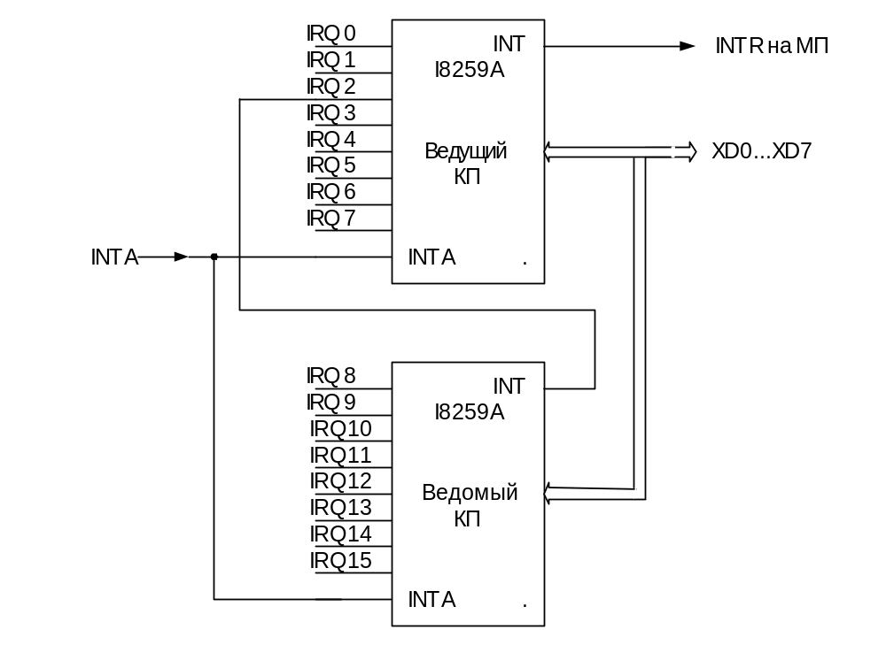

Рисунок 8.1.2.5 – Каскадирование контроллеров прерываний I8259А

при увеличении его номера, последовательность обработки запросов (в случае их одновременного появления) будет следующий: IRQ0, IRQ1, IRQ8… IRQ15, IRQ3… IRQ7.
Из 15 запросов прерываний часть отдана для внутренних нужд системы. Вход IRQ0 подключен к выходу канала 0 ПИТ и используется для организации системного прерывания высшего приоритета. Это прерывание вызывается каждые 54 мс (18,2 раза в секунду). Назначение остальных зарезервированных прерываний следующее:
- IRQ1- запрос прерывания от контроллера клавиатуры;
- IRQ2- запрос от ведомого контроллера прерываний;
- IRQ3- запрос от последовательных портов;
- IRQ8- запрос прерывания от часов реального времени;
- IRQ13- запрос прерывания от сопроцессора.
Подсистема ПДП реализована в ЭВМ IBM PC/AT 286 на двух каскадно включенных микросхемах 8237А-5, которые обеспечивают организацию семи каналов ПДП. При готовности ПУ к передаче блока данных в память оно извещает о начале цикла ПДП установкой сигнала DRQ соответствуюшего ПУ канала. По этому сигналу микросхема 8237А-5, подключенная к процессору, выдает на него сигнал захвата шины HOLD, сигнализирующий процессору, что требуется операция прямого доступа к памяти. Если процессор разрешает цикл ПДП то он информирует об этом подсистему ПДП выдачей сигнала HLDA и отключается от управления системой. Подсистема ПДП, получив разрешение, берет на себя управление ОШ и выдает на ПУ сигнал DACK (соответствующего ПУ канала). Активизируя пары соответствующих сигналов ОШ (MEMR и IOW или MEMW и IOR) подсистема ПДП осуществляет пересылку блока данных между памятью и ПУ. По окончании пересылки блока данных сигнал HOLD снимается и процессор принимает управление системой на себя.
Программируемый интервальный таймер 8254-2 фактически представляет собой три одинаковых независимых 16- разрядных счетчика с номерами 0, 1, 2. Для их тактирования используется частота 1,19 МГц, вырабатываемой микросхемой тактового генератора Intel 8284 совместно с делителем на 9. Конкретный режим работы каждого канала таймера задается его программированием при запуске ЭВМ. Назначение каналов таймера в ЭВМ IBM PC/AT 286 следующее:
- канал 0. Используется для организации системного таймера. На его выходе формируется сигнал IRQ0 прерывания с наивысшим приоритетом.
- канал 1. Предназначен (совместно со схемой регенерации памяти) для обеспечения функций регенерации динамической памяти. Таймер канала 1 обеспечивает отсчет интервала времени между последовательными циклами регенерации, а его выходной сигнал используется для формирования сигнала запроса на регенерацию.
- канал 2. Используется для выдачи сигнала на громкоговоритель (динамик) и задает частоту (тон) его звучания. Продолжительность звучания громкоговорителя определяется состоянием второго входа логики управления динамиком.
Периферийный порт B (восемь бит). С его помощью осуществляется ввод- вывод в процессор ряда сигналов системы: разрешение и отмена контроля по нечетности работы памяти и УВВ, управление длительностью звучания динамиком, контроля за работой подсистемы регенерации памяти и др. Обращение к этому 8-разрядному порту осуществляется через адрес 61H в адресном пространстве ввода-вывода.
Контроллер клавиатуры 8042 – это однокристальная микроЭВМ в составе ЭВМ IBM PC/AT 286, запрограммированная на выполнение обмена с клавиатурой. Он принимает данные с клавиатуры, поступающие с нее в последовательном виде, и переводит их в параллельный код (код сканирования). После появления кода в выходном буфере контроллера клавиатуры процессор считывает их по появлению запроса прерывания IRQ1.
CMOS- память и часы реального времени. Представлены в архитектуре IBM PC/AT 286 микросхемой МС146818. Первая часть этой микросхемы представляет собой ОЗУ с малым энергопотреблением на КМОП- логике. С помощью программы SETUP в нее можно записать следующее:
- информацию о текущем времени с указанием года, месяца, дня, часа, минуты, секунды и значение будильника;
- описание конфигурации системы- типы дисков, видеомонитора, размера памяти.
- порядок опроса ВЗУ при загрузке операционной системы и др.
Часы реального времени в составе микросхемы МС146818 тактируются генератором, частота которого стабилизирована кварцевым резонатором с частотой 32768 Гц. Для сохранения информации в этой микросхеме и работы часов при выключенном компьютере используется батарейка с напряжением 4- 6В.

8.1.2.6 Назначение ПЗУ BIOS
Предназначена для хранения и считывания программного обеспечения, учитывающего особенности системных плат различных производителей, а именно:
- программы POST (Power On Self Test) – самоповерка и тестирование после включения. Осуществляет инициализацию (установку нужного режима работы) всех компонент системной платы и проверку их работоспособности при включении компьютера (точнее- по окончании действия сигнала RESET);
- загрузчика начального загрузчика операционной системы. Предназначен для загрузки начального загрузчика операционной системы при успешном завершении программы POST;
- базовой системы ввода-вывода BIOS (Basic Input Output System)- набор программ, обеспечивающих взаимодействие операционной системы и прикладных программ с УВВ.
При обращении к УВВ (например- посредством функций DOS) они в свою очередь обращаются к функциям BIOS. Возможно и непосредственное обращение прикладных программ с использованием только функций BIOS, что обеспечивает лучшие возможности работы с УВВ. Такая организация работы с УВВ обеспечивает изоляцию ОС и прикладных программ от специфических особенностей аппаратной части, присущих только конкретным моделям ЭВМ.

8.1.3 Шина ISA
8.1.3.1 Особенности шины ISA
Шина ISA была разработана специально для персональных компьютеров типа IBM PC AT (начиная с процессора i80286) и являлась фактическим стандартом для всех изготовителей этих компьютеров. В то же время отсутствие официального международного статуса шины ISA (она не утверждена в качестве стандарта ни одним международным комитетом по стандартизации) приводило к тому, что многие производители допускали некоторые отличия от фирменного стандарта.
ISA явилась расширением шины компьютеров IBM PC ХТ. В ней было увеличено количество разрядов адреса и данных, увеличено число линий аппаратных прерываний и каналов ПДП, а так же повышена тактовая частота. К 62-контактному разъему прежней магистрали был добавлен новый 36-контактный разъем. Тем не менее совместимость была сохранена, и платы расширения, предназначенные для IBM РС/XТ, могли использоваться и для IBM PC/AT.
ISA относится к демультиплексированным (то есть имеющим раздельные шины адреса и данных) 16-разрядным шинам. Обмен осуществляется 8-или 16-разрядными данными. На шине реализован раздельный доступ к памяти и к УВВ. Максимальный объем адресуемой памяти составляет 16 Мбайт (24 адресные линии). Максимальное адресное пространство для устройств ввода- вывода - 64 Кбайта (16 адресных линий), хотя практически все выпускаемые платы расширения используют только 10 адресных линий (1 Кбайт). Шина поддерживает регенерацию динамической памяти, радиальные прерывания и прямой доступ к памяти. Допускается также захват управления шины другим ведущим (хозяином).
Наиболее распространенное конструктивное исполнение шины - разъемы (слоты), установленные на материнской плате компьютера, все одноименные контакты которых соединены между собой, то есть все разъемы абсолютно равноправны. На шине присутствуют четыре напряжения питания: +5 В, -5 В, +12 В и -12 В, которые используются платами расширения.

8.1.3.2 Основные сигналы шины ISA
Рассмотрим назначение сигналов магистрали ISA и их особенности.
SA0...SAI9 - фиксируемые адресные разряды (они действительны в течение всего цикла обмена). Используются для передачи 20 младших разрядов адреса памяти и для адресации УВВ. При обращении к устройствам ввода/вывода действительны только сигналы SAO...SAI5 (но практически все платы расширения работают только с SA0...SA9). При регенерации памяти действительны только сигналы SA0...SA7.
LAI7...LA23 - нефиксируемые адресные разряды. Используются для адресации памяти и выработки сигнала -MEM CS16. Действительны только в начале цикла обмена. Исполнитель должен фиксировать их по отрицательному фронту сигнала BALE. Для фиксации необходимо использовать регистр типа "Защелка", стробируемый сигналом BALE.
BALE (Bus Address Latch Enable- разрешение защелкивания адреса)- сигнал стробирования адресных разрядов. Его отрицательный фронт соответствует действительности адреса на линиях SAO...SAI9 и LA17...LA23.
SBHE (System Bus High Enable - разрешение старшего байта) - определяет тип цикла передачи данных (8- или 16- разрядный). Становится активным при передаче старшего байта или 16-разрядного слова (определяется сигналом SA0), пассивен при передаче младшего байта. В режиме MASTER источником этого сигнала является устройство, которое захватило магистраль.
SD0...SD15 - разряды данных.. Обмен данными с 8-разрядными платами расширения осуществляется только по линиям SD0...SD7
-SMEMR, -MEMR (Memory Read - чтение памяти) – сигналы чтения данных из памяти. Память должна выставлять данные на ШД при активизации этих сигналов. Сигнал -SMEMR вырабатывается только при обращении к адресам, не превышающим FFFFFH (в пределах 1 Мбайта), сигнал MEMR- при обращении ко всем адресам.
-SMEMW, -MEMW (Memory Write - запись памяти) - стробы записи данных в память. Память должна принимать данные с ШД по положительному (заднему) фронту этих сигналов. Сигнал -SMEMW вырабатывается только при обращении к адресам, не превышающим FFFFF (в пределах 1 Мбайта), сигнал -MEMW - при обращении ко всем адресам.
-IOR (I/0 Read) - сигнал чтения данных из устройств ввода- вывода. Устройство ввода- вывода должно выставлять свои данные при активизации сигнала IOR и снимать их при снятии IOR.
-IOW (I/O Write) - сигнал записи данных в устройства ввода- вывода. Устройство ввода- вывода должно принимать данные по положительному (заднему) фронту сигнала -IOW.
MEM CSI6 (Memory Cycle Select - выбор цикла для памяти) - сигнал выставляется памятью для сообщения процессору (задатчику) о том, что она имеет 16-разрядную организацию. При отсутствии этого сигнала выполняется 8-разрядный обмен.
-I/O CS16 (I/O Cycle Select - выбор цикла для устройства ввода/вывода) - сигнал выставляется устройством ввода- вывода для сообщения задатчику о том, что оно имеет 16-разрядную организацию. При отсутствии этого сигнала выполняется 8 -разрядный обмен. Сигнал вырабатывается при распознавании устройством ввода/вывода своего адреса на линиях SAO...SAI5.
I/0 СН RDY (I/0 Channel Ready - готовность канала ввода- вывода)- сигнал снимается (делается низким) исполнителем (устройством ввода/вывода или памятью) по переднему фронту сигналов IOR и IOW в случае, если он не успевает выполнить требуемую операцию в темпе задатчика. При этом реализуется асинхронный обмен. Если исполнитель успевает работать в темпе задатчика, сигнал не снимается (фактически не устанавливается в низкий уровень). Шинный цикл процевссора в ответ на снятие этого сигнала продлевается на целое число периодов сигнала SYSCLK.
-I/O СН СК (I/O Channel Check - проверка канала ввода- вывода). Сигнал вырабатывается любым исполнителем (устройством ввода- вывода или памятью) для информирования задатчика о фатальной ошибке работы компьютера (например - об ошибке четности при доступе к памяти). Сигнал вызывает немаскируемое прерывание.
-REFRESH (Refresh - регенерация) - сигнал выставляется контроллером регенерации для информирования всех устройств на магистрали о выполнении циклов регенерации динамического ОЗУ компьютера (каждые 15,6 мкс). При регенерации выполняется псевдочтение по одному из 256 адресов ОЗУ (активизируются только разряды адреса SA0...SA7). Полный цикл регенерации всех строк DRAM - 4 мс.
RESET DRV (Reset of Driver - сброс устройства) - сигнал сброса в начальное состояние всех устройств на магистрали ISA. Вырабатывается при включении или сбое питания, а также при нажатии на кнопку RESET компьютера. Внешние платы должны в ответ на этот сигнал (длительностью не менее 1 мс) перевести все свои выходы в высокоимпедансное состояние.
SYSCLK (System Clock - системная частота) - сигнал системного тактового генератора. В большинстве компьютеров его частота равна 8 МГц независимо от тактовой частоты процессора. Если в программе SETUP предусмотрена возможность изменения тактовой частоты магистрали, пользователь может задавать ее в широких пределах. Но для обеспечения наибольшей совместимости со всеми имеющимися платами расширения ISA не рекомендует поднимать эту частоту выше 8 МГц. К тому же на производительность новых компьютеров в целом она влияет незначительно.
OSC - не синхронизированный с SYSCLK сигнал кварцевого генератора с частотой 14,31818 МГц. Может использоваться платами расширения в качестве тактового сигнала, так как его частота одинакова для всех компьютеров с магистралью ISA.
IRQ (Interrupt Request - запрос прерывания) - сигналы запроса радиальных прерываний. Запросом является нарастающий фронт на соответствующей линии IRQ. Сигнал должен удерживаться до начала обработки процессором запрошенного прерывания. На каждой линии IRQ должен быть один выход. Многие входы IRQ заняты системными ресурсами компьютера. Сигналы IRQO...IRQ2, IRQ8 и IRQI3 задействованы на системной плате и недоступны платам расширения
DRQ (DМА Request - запрос ПДП) - сигналы запросов прямого доступа к памяти. Запросом является положительный переход на соответствующей линии DRQ. Сигнал должен удерживаться до получения ответного сигнала - DACK с тем же номером.
DACK (DМА Acknowledge - подтверждение ПДП) - сигналы подтверждения предоставления прямого доступа. Вырабатываются в ответ на соответствующий сигнал DRQ в случае, если прямой доступ предоставлен данному каналу. Удерживаются до окончания прямого доступа.
-MASTER (Master- хозяин, задатчик) - используется платой расширения, желающей стать задатчиком магистрали. В этом случае надо выставить сигнал DRQ и, получив в ответ сигнал -DACK, установить сигнал –MASTER.

8.1.3.3 Шинные циклы магистрали ISA
В режиме программного обмена информацией на магистрали ISA выполняются четыре типа циклов: цикл записи в память, цикл чтения из памяти; цикл записи в устройство ввода/вывода; цикл чтения из устройства ввода- вывода. Временные диаграммы циклов программного обмена с устройствами ввода- вывода изображены на рисунке 1.3.
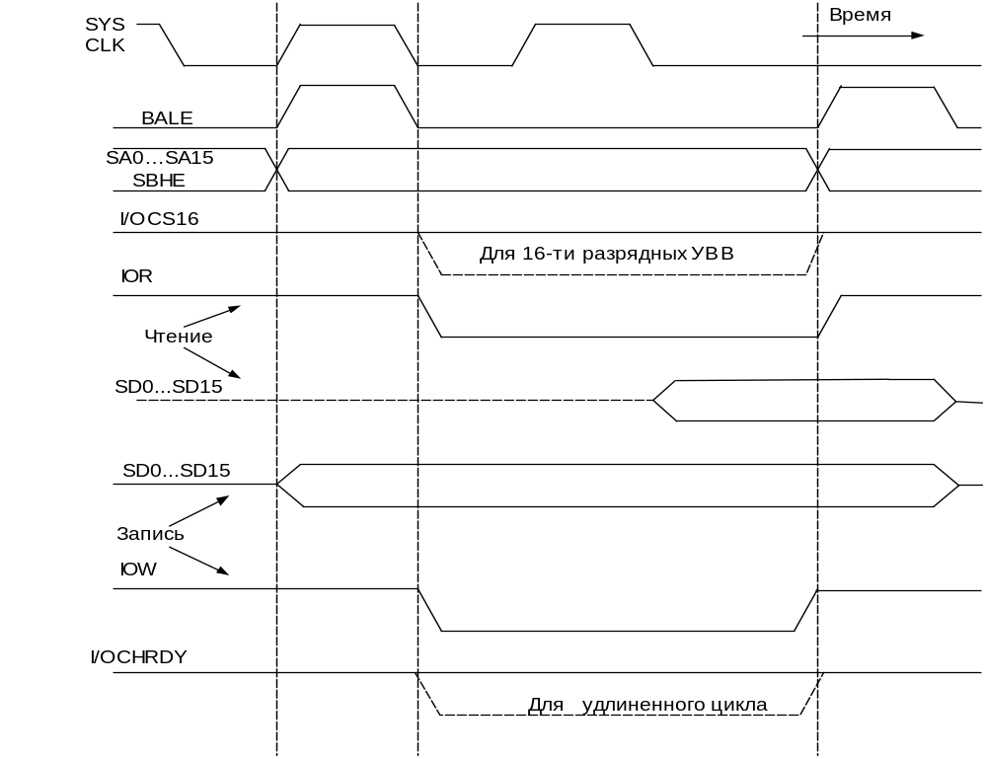

Рисунок 8.1.3.3а- Временные диаграммы циклов программного обмена с устройствами ввода/вывода

Циклы начинаются с выставления задатчиком адреса на линиях SA0...SAI5 и сигнала SBHE. В случае чтения устройства ввода- вывода задатчик выставляет сигнал IOR, в ответ на который исполнитель должен выдать данные на шину данных. Эти данные должны быть сняты исполнителем после окончания сигнала IOR. В цикле записи задатчик выставляет записываемые данные и сопровождает их стробом записи IOW. Здесь надо отметить, что хотя в соответствии со стандартом установка записываемых данных предшествует выставлению IOW, в некоторых компьютерах реализуется обратный порядок: сначала выставляется IOW, а затем появляются данные.
В случае, когда исполнитель не успевает выполнить требуемую от него действия в темпе магистрали, оно может приостановить их на целое число периодов сигнала SYSCLK с помощью снятия (перевода уровня сигнала в состояние лог. 0) сигнала I/O СН RDY (так называемый удлиненный цикл). Это производится в ответ на получение сигнала IOR или IOW.
На рисунке 8.1.3.3б приведены временные диаграммы циклов обмена с памятью. Для асинхронного режима обмена (удлиненного цикла) здесь также используется сигнал I/O СН RDY. Отметим, что память, должна обрабатывать все адресные разряды, включая LAI7...LA23.
Одной из особенностей магистрали ISA является поддержка проведения регенерации динамической памяти компьютера с помощью специальных циклов регенерации на магистрали. Эти циклы выполняет входящий в состав материнской платы компьютера контроллер регенерации, который должен для этого получать управление магистралью каждые 15,6 микросекунд. Во время цикла регенерации производится чтение одной из 256 строк DRAM. При этом читаемая информация нигде не используется, то есть используется цикл псевдочтения. Проведение 256 циклов регенерации обеспечивает непрерывное сохранение информации в ОЗУ. Цикл регенерации включает в себя:
- установление активного уровня сигнала REFRESH;
- формирование адреса SA0...SA7;
- формирование сигнала MEMR.
В случае необходимости может использоваться сигнал I/O СН RDY.

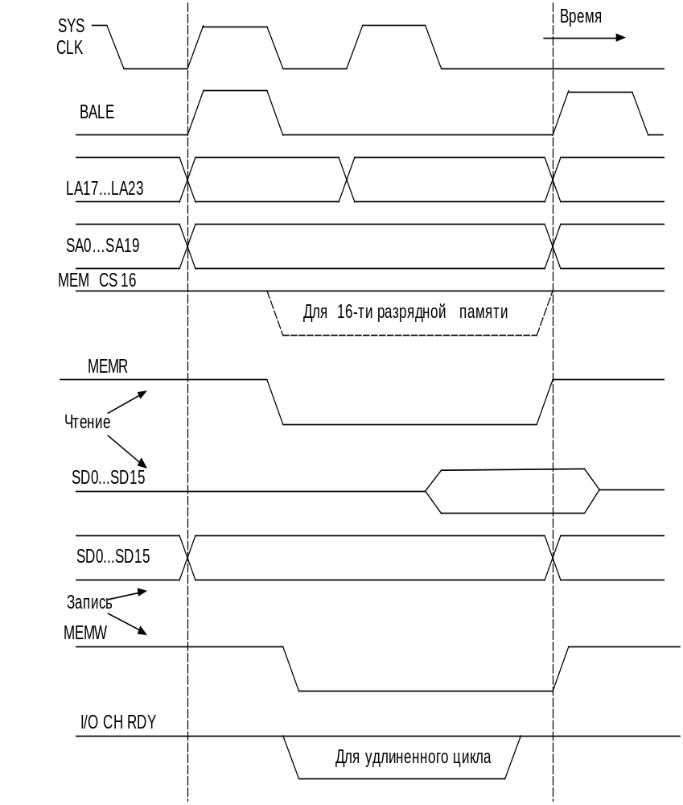

Рисунок 8.1.3.3б- Временные диаграммы циклов программного обмена с памятью.

8.1.3.4 Электрические и конструктивные характеристики шины ISA
При проектировании систем с использованием шины ISA помимо протоколов обмена по магистрали надо учитывать также электрические характеристики сигналов.
Стандарт магистрали определяет требования к входным и выходным токам приемников и источников каждой из плат расширения. Несоблюдение этих требований может нарушить функционирование всего компьютера и даже вывести его из строя. Выходные каскады передатчиков магистральных сигналов шины должны выдавать ток низкого уровня не меньше 24 мА, а ток высокого уровня - не меньше 3 мА. Входные каскады приемников сигналов должны потреблять входной ток низкого уровня не больше 0,8мА, а входной ток высокого уровня - не больше 0,04 мА. Кроме этого необходимо учитывать, что максимальная длина печатного проводника от контакта разъема до вывода микросхемы не должна превышать 65 миллиметров, а максимальная емкость относительно земли по каждому проводнику шины не должна быть больше 20 пФ.
К некоторым линиям шины подключены нагрузочные резисторы, идущие на шину питания +5 В, а в некоторые линии включены последовательные резисторы номиналом 22 или 27 Ом.
Системный интерфейс ISA является развитием интерфейса XT-Bus, используемого в ЭВМ IBM PC/XT и характеризуется большей разрядностью ША (24 вместо 20 в XT-Bus), ШД (16 вместо 8) и почти вдвое большем количестве сигналов запроса прерываний и подсистемы ПДП. Для электрической и конструктивной совместимости УВВ, разработанных для интерфейса XT-Bus с интерфейсом ISA, основной 62-контактный соединитель (разьем) XT-Bus был дополнен 36-контактным. Ряды контактов 62-контактного соединителя имеют обозначения А и В, а 36-контакного - С и D. На выводах А1-АЗ1, В1-ВЗ1 основного соединителя были оставлены сигналы шины XT-bus, на контакты С1-С18, D1-D18 второго соединителя были выведены дополнительные сигналы шины AT-bus.

8.2 Структурная схема системной платы ЭВМ IBM PC/AT Pentium
8.2.1 Локальные шины ввода -вывода
В архитектуре ЭВМ IBM PC/AT 286 шина ISA предназначалась для всех передач ввода- вывода между процессором, памятью и УВВ. Такие шины называются системными. Обладая низкой пропускной способностью (тактовая частота шины - 8 МГц) шина ISA стала, по мере повышения быстродействия процессора и ОП, ограничивать производительность системы в целом.
С учетом этого были разработаны и использованы в архитектуре ЭВМ (PC2, IBM PC/AT 386, IBM PC/AT 486 и др.) ряд других шин- MCA, EISA, VLB. Обладая большей тактовой частотой и разрядностью ШД, они обеспечивали и повышение пропускной способности. Тем не менее, требования их совместимости с УВВ, разработанными для предыдущих моделей ЭВМ, и необходимость работы с широким набором устройств, от самых медленных до быстрых (например – клавиатуры и КЭШ-памяти), ограничивали их потенциальные возможности. Кардинальным решением проблемы стал отказ от использования единой шины для всех устройств и переход к набору локальных шин, каждая из которых предназначалась для работы с ограниченным кругом устройств.
Структура системы с такой организацией шин приведена на рисунке 8.2.1.

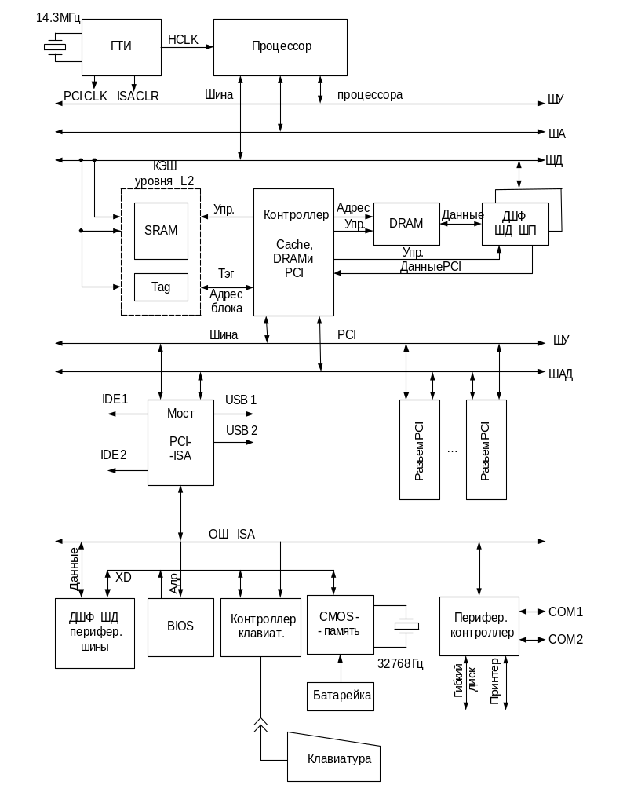

Рисунок 8.2.1- Структура ЭВМ типа IBM PC/AT- Pentium

В дополнение к имеющимся в ЭВМ IBM PC/AT 286 четырем шинам в Pentium- системах введена шина PCI (Peripheral Component Interconnect- соединение периферийных компонентов). Шина предназначена для обмена с высокоскоростными устройствами ввода-вывода. В ней используется мультиплексированная шина адреса- данных и шина управления.
Проблема организации высокоскоростного обмена между ОП и процессором решена благодаря подключению ОП непосредственно к шине процессора. Все некритичные к скорости обмена периферийные устройства взаимодействуют с процессором, используя шину ISA.

8.2.2 Состав и назначение основных устройств системной платы ЭВМ IBM PC/AT Pentium
Формирование необходимых для работы большинства устройств системной платы тактовых частот осуществляет ГТИ с привлечением кварцевого резонатора на 14,3 МГц. Он вырабатывает сигналы тактовой частоты, подаваемые на процессор (HCLK), шины PCI (PCICLK) и ISA (ISACLK). Путем умножения сигнала тактовой частоты HCLK в процессоре формируются тактовые сигналы, необходимые для работы его ядра и шинного интерфейса.
Повышение степени интеграции чипсетов, используемых в схемотехнике ЭВМ IBM PC/AT Pentium, позволило совместить в одной микросхеме функции контроллеров шины PCI, динамической памяти DRAM и КЭШ- памяти. Контроллер динамической памяти обеспечивает формирование сигналов ША и ШУ шины памяти. Данные с DRAM пересылаются на шину процессора через ДШФ ШД ШП.
Контроллер КЭШ- памяти осуществляет формирование сигналов управления как собственно статической памятью SRAM КЭШ- памяти, так и памятью ТЭГов (Tag). В цикле чтения содержимое Tag- памяти по линиям “Адрес блока” подается в контроллер КЭШ- памяти для сравнения его со старшей частью адреса строки ОП, подлежащей чтению.
Мост PCI- ISA обеспечивает организацию взаимодействия этих шин, формируя используемые в системе сигналы обеих шин. Дополнительными его функциями является организация взаимодействия с ВЗУ через интерфейсы IDE и периферии, использующей последовательный интерфейс USB. В этой- же микросхеме интегрированы большинство стандартных подсистем ПК- прерывания, ПДП, ПИТ и др.
Подключение низкоскоростных стандартных УВВ в системной плате IBM PC/AT Pentium аналогично ЭВМ IBM PC/AT 286.

8.3 Контрольные вопросы
- Перечислите названия шин, входящих в состав системной платы ЭВМ IBM PC/AT 286.
- Назовите разрядность ША и ШД периферийной шины и шины ISA.
- Чем обусловлено использование в архитектуре ПК IBM PC/AT 286 четырех шин?
- Каково назначение ШФ?
- Какое основное отличие ШФ ША и ШД?
- Количество кварцевых резонаторов в системной плате IBM PC/AT 286.
- На каких микросхемах построена подсистема прерываний IBM PC/AT 286.
- Каково назначение порта B в ЭВМ IBM PC/AT 286.
- Каково назначение CMOS – памяти .
- Перечислите названия шин, входящих в состав системной платы ЭВМ IBM PC/AT Pentium.
- К какому типу шин относится шина PCI?

Литература

- Каган Б.М. Электронные вычислительные машины и системы: Учеб. Пособие для вузов. – 2-е изд. перераб. и доп. – М.: Энергоатомиздат, 1985. – 552с., ил.
- Организация ЭВМ. 5-е изд./К. Хамахер, З. Вранешич, С. Заки.- СПб.: Питер; Киев: Издательская группа BHV, 2003. – 848 с.: ил.
- Цилькер Б. Я., Орлов С. А. Организация ЭВМ и систем: Учебник для вузов. – СПб.: Питер, 2004. – 668 с.: ил.
- Гук М. Аппаратные средства IBM PC. Энциклопедия. 2-е изд. – СПб.: Питер. 2001. – 928 с.: ил.

